содержание
Введение 3
1. Исследовательский раздел 6
2. Конструкторский раздел 10
2.1 Проектирование информационной модели данных 10
2.2 Проектирование серверной части приложения 11
2.2.1 Разработка схемы базы данных 11
2.2.2 Разработка структуры сущностей базы данных 13
2.3 Проектирование клиентской части приложения 15
2.3.1 Разработка модульной схемы 15
2.3.2 Разработка пользовательского интерфейса 17
2.3.3 Организация доступа к объектам базы данных 20
2.3.4 Разработка блок-схем алгоритмов процедур и функций 21
2.4 Обеспечение коллективного доступа. Защита информации 23
3.Технологический раздел 25
3.1 Тестирование и отладка. Составление набора тестов 25
3.2 Инструкция администратора базы данных 27
3.3 Инструкция по эксплуатации приложения 36
4. Раздел охраны труда 41
Заключение 43
Список источников 44
Приложение А 45

Введение
В наше время использование вычислительной техники просто необходимо. Персональный компьютер, как известно, является универсальным устройством и может производить обработку любой информации и решение трудоемких задач. Вычислительная техника делает эти задачи в сотни, а то и в тысячи раз быстрее и более точнее, чем человек.
Людям в разных сферах требуется разнообразное программное обеспечение для решения задач в разных областях применения персонального компьютера. Для написания программ требуются языки программирования.
Язык программирования — формальный язык, предназначенный для записи компьютерных программ. Язык программирования определяет набор лексических, синтаксических и семантических правил, определяющих внешний вид программы и действия, которые выполнит исполнитель (обычно — ЭВМ) под её управлением.[1]
Низкоуровневый язык программирования (язык программирования низкого уровня) — язык программирования, близкий к программированию непосредственно в машинных кодах используемого реального или виртуального процессора. Для обозначения машинных команд обычно применяется мнемоническое обозначение. Это позволяет запоминать команды не в виде последовательности двоичных нулей и единиц, а в виде осмысленных сокращений слов человеческого языка (обычно английских). Иногда одно мнемоническое обозначение соответствует целой группе машинных команд, выполняющих одинаковое действие над разными ячейками памяти процессора. Кроме машинных команд языки программирования низкого уровня могут предоставлять дополнительные возможности, такие как макроопределения (макросы). При помощи директив есть возможность управлять процессом трансляции машинных кодов, предоставляя возможность заносить константы и литеральные строки, резервировать память под переменные и размещать исполняемый код по определенным адресам. Часто эти языки позволяют работать вместо конкретных ячеек памяти с переменными. [2]
Высокоуровневый язык программирования — язык программирования, разработанный для быстроты и удобства использования программистом. Основная черта высокоуровневых языков — это абстракция, то есть введение смысловых конструкций, кратко описывающих такие структуры данных и операции над ними, описания которых на машинном коде (или другом низкоуровневом языке программирования) очень длинны и сложны для понимания. Высокоуровневые языки программирования были разработаны для платформенной независимости сути алгоритмов. Зависимость от платформы перекладывается на инструментальные программы — трансляторы, компилирующие текст, написанный на языке высокого уровня, в элементарные машинные команды (инструкции). Поэтому, для каждой платформы разрабатывается платформенно-уникальный транслятор для каждого высокоуровневого языка, например, переводящий текст, написанный на Delphi в элементарные команды микропроцессоров семейства x86. Так, высокоуровневые языки стремятся не только облегчить решение сложных программных задач, но и упростить портирование программного обеспечения.[3]
Использование разнообразных трансляторов и интерпретаторов обеспечивает связь программ, написанных при помощи языков высокого уровня, с различными операционными системами программируемыми устройствами и оборудованием, и, в идеале, не требует модификации исходного кода (текста, написанного на высокоуровневом языке) для любой платформы. Такого рода оторванность высокоуровневых языков от аппаратной реализации компьютера помимо множества плюсов имеет и минусы. В частности, она не позволяет создавать простые и точные инструкции к используемому оборудованию. Программы, написанные на языках высокого уровня, проще для понимания программистом, но менее эффективны, чем их аналоги, создаваемые при помощи низкоуровневых языков. Одним из следствий этого стало добавление поддержки того или иного языка низкого уровня (язык ассемблера) в ряд современных профессиональных высокоуровневых языков программирования.
В рамках данного курсового проекта планируется разработать клиент-серверное приложение для агентства недвижимости, с целью автоматизации и оптимизации работы.
Разрабатываемый проект будет использоваться прикладным программистом, как готовый шаблон с целью доработки и переработки, что существенно сэкономит время на создание нового программного продукта.
Данная разработка обычному пользователю даст возможность оформлять сделки в риэлторском агентстве и просматривать информацию о предложениях.

- ИССЛЕДОВАТЕЛЬСКИЙ РАЗДЕЛ
Для разработки клиент/серверных систем имеется два подхода. Первый подход построение систем на основе двухзвенной архитектуры. Состоит из клиентской и серверной части. Как правило, серверная часть представляет собой сервер БД, на котором расположены общие данные. А клиентская часть представляет приложение, которое связывается с сервером БД, осуществляет к нему запросы и получает ответы. Такие системы используются в локальных сетях, т.к. нет затруднений с установкой клиентской части. Также системы с такой архитектурой более безопасны, т.к. могут использовать собственные протоколы передачи данных, не известные злоумышленникам. Поэтому многие крупные компании, которые располагаются не в едином месте и для соединения подразделений используют глобальную сеть Интернет, выбирают именно такую архитектуру построения клиент/серверных систем.
При разработке информационных систем, рассчитанных на широкую аудиторию, возникают проблемы с использованием двухзвенной архитектуры. Во-первых, пользователю необходимо иметь в наличии клиентскую часть, а, во-вторых, у неопытного пользователя, могут возникнуть проблемы с конфигурированием такой системы. Поэтому в последнее время, более часто разрабатывают приложения на базе трехзвенной архитектуры.
Второй подход построение систем на основе трехзвенной архитектуры. состоит из двух частей: клиента и сервера. Но серверная часть в этой архитектуре представляет собой сервер приложений и сервер БД. А в качестве клиента выступает web-браузер. Такая система очень проста для пользователя. Ему необходимо знать только адрес сервера приложения и наличие web-браузера на рабочем компьютере. Все данные представляются в виде html-разметки, с использование графики (jpeg, gif, flash) и JavaScript. Передача запросов от клиента к серверу приложений происходит по средствам CGI-интерфейса. Сервер приложений общается с сервером БД, используя другой интерфейс, зависящий от того, на основе каких средств строится конкретная информационная система. Недостатками такой архитектуры является использование общеизвестных протоколов и интерфейсов передачи данных. Злоумышленник может осуществить взлом системы, если она будет не достаточно хорошо проверять поступившие запросы от клиента.
При разработке клиент/серверных приложений необходимо учитывать:
- на каких пользователей будет рассчитана данная информационная система;
- какие требования предъявляются к безопасности.
Если информационная система должна быть общедоступной и рассчитана на широкую аудиторию, то необходимо использовать трехзвенную архитектуру.
Если информационная система используется внутри предприятия, доступ имеют к ней ограниченные пользователи и требуется создать максимально безопасную и защищенную систему, то следует отдать предпочтение двухзвенной архитектуре.[4]
Преимуществами WPF являются:
- веб-подобная модель компоновки;
- богатая модель рисования;
- развитая текстовая модель;
- анимация;
- поддержка аудио и видео;
- стили и шаблоны;
- команды;
- декларативный пользовательский интерфейс;
- приложения на основе страниц.
В ходе исследования по теме проекта встал вопрос о выборе среды разработки для компонента. На рассмотрение попали две кандидатуры – Borland Delphi 2007 и Microsoft Visual Studio 2019.
Достоинства Borland Delphi 2007 заключается в том, что данная среда не требовательна к аппаратной составляющей и стабильно работает почти на любом компьютере. Инсталлированная версия занимает мало дискового пространства. Список ошибок программы уже давно известен, и она предсказуема.
Недостатками среды Borland Delphi 2007 можно считать то, что среда уже немолодая, год выпуска в названии говорит об этом. Некоторые элементы интерфейса выглядят неудобными и устаревшими, отсутствует поддержка в виде обновлений. Создаваемые исполняемые файлы имеют большой размер.
К достоинствам Microsoft Visual Studio 2019 можно отнести современный дизайн и удобную настройку интерфейса, присутствует возможность писать код на многих языках, например С++ или C#. Существуют широкие возможности для отладки и тестирования, наличие метрик, а также поддержка последнего стандарта С++0x.
Главным недостатком среды Microsoft Visual Studio 2019 является загруженность интерфейса. Visual Studio требует достаточно много ресурсов для стабильного функционирования. Установленная на компьютер среда занимает много места.
Также был вопрос в выборе СУБД. На рассмотрение попали две кандидатуры – Firebird и Microsoft SQL Server 2019.
Достоинством Firebird нужно отметить высокую эффективность, компактность, языковую поддержку для хранимых триггеров и процедур, а также многоверсионную архитектуру, благодаря которой осуществляется параллельная обработка аналитических и оперативных запросов (это объясняется тем, что пишущие пользователи не блокируются читающими).
К недостаткам можно отнести, что данная СУБД является немного устаревшим вариантом по сравнению с SQL Server.
Достоинствами MS SQL Server можно отнести масштабирование системы. Взаимодействовать с ней можно как на простых ноутбуках, так и на ПК с мощным процессором, который способен обрабатывать большой объем запросов. Размер страниц – до 8 Кб. Данные извлекаются быстро, а сложную информацию удобнее хранить. Система обрабатывает транзакции в интерактивном режиме, есть динамическая блокировка. Автоматизация рутинных административных задач, например, управление блокировками и памятью, редактура размеров файлов. В программе продуманы настройки, можно создавать профили пользователей. Удобный поиск, можно осуществлять по фразам, словам, тексту либо создавать ключевые индексы.
Поддержка работы с другими решениями Майкрософт, в том числе с Excel, Access.
Недостатками данной СУБД является зависимость от операционной среды - работает только с системой Windows. И при использовании в больших масштабах становится еще и платным продуктом.
Для реализации данного проекта, была выбрана Microsoft Visual Studio 2019, так как данная среда более современна и востребована. А также СУБД Microsoft SQL Server 2019 для лучшей совместимости Microsoft Visual Studio 2019.
В проекте планируется вывод информации из справочников и базовые команды для работы с ними, а именно, добавление, копирование, изменение, и удаление записей, а также фильтрация данных в справочнике.
В качестве основного процесса будет выступать особая функция, оформление сделки, так как она наиболее сложная.
- КОНСТУКТОРСКИЙ РАЗДЕЛ
2.1 Проектирование информационной модели данных
Модель «Черная сфера»— модель системы, с известными выходными и входными параметрами и неизвестным внутренним устройством. Исследуя известные параметры, с помощью такой модели можно получить представление о внутреннем устройстве.[4]
На рисунке 2.1 изображено общее представление черной сферы.

Черная сфера
Выходные параметры
Входные параметры
Рисунок 2.1 – Общее представление черной сферы.
В качестве входных параметров черная сфера использует: предложение, риэлтора, покупателя. На выходе мы будем получать оформленную сделку. На рисунке 2.2 изображено представление разрабатываемого компонента в виде модели «Черная сфера»
Предложение
Сделка
Риэлтор
Черная
сфера
Покупатель

Рисунок 2.2 – Представление разрабатываемого компонента
в виде модели “Чёрная сфера”

  - Проектирование серверной части приложения
2.2.1 Разработка схемы базы данных
В разделе 2.1 была получена модель «Черная сферы», из которой следуют входные и выходные данные.
Для выявление всех сущностей необходимо провести ряд декомпозиций.
Декомпозиция — разделение целого на части. На первом этапе декомпозиции выявлены следующие сущности: предложение, риэлторы, покупатели, и сделка. На рисунке 2.3 представлен первый этап декомпозиции.
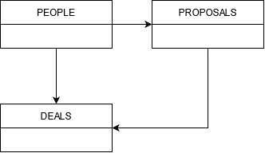
Рисунок 2.3 – Первый этап декомпозиции
На следующем этапе декомпозиции выявляются еще необходимые сущности, такие как типы объектов и районы. На рисунке 2.4 представлен второй этап декомпозиции.
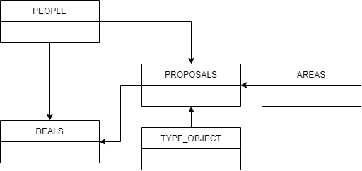
Рисунок 2.4 – Второй этап декомпозиции
На последнем этапе декомпозиции выявляется необходимость хранить данные о пользователях для входа в приложении, в ходе этого добавляется сущность – пользователи. На рисунке 2.5 представлен третий этап декомпозиции.
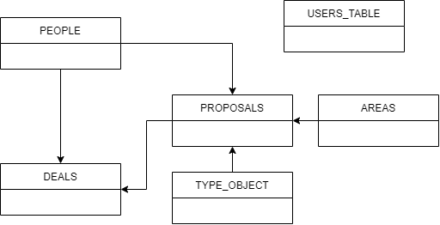
Рисунок 2.5 – Третий этап декомпозиции
Для более детального анализа необходимо сделать логическую модель базы данных. На рисунке 2.6 представлена логическая модель базы данных.

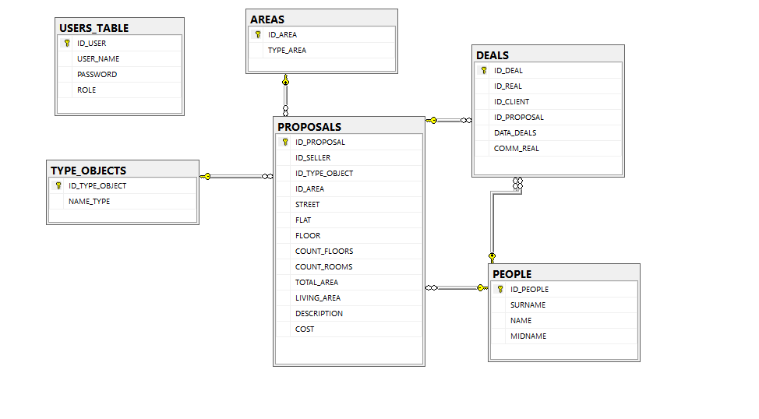
Рисунок 2.6 – Логическая модель базы данных
Для того, чтобы определится с типами данными в базе данных, необходимо создать физическую модель. На рисунке 2.7 представлена физическая модель
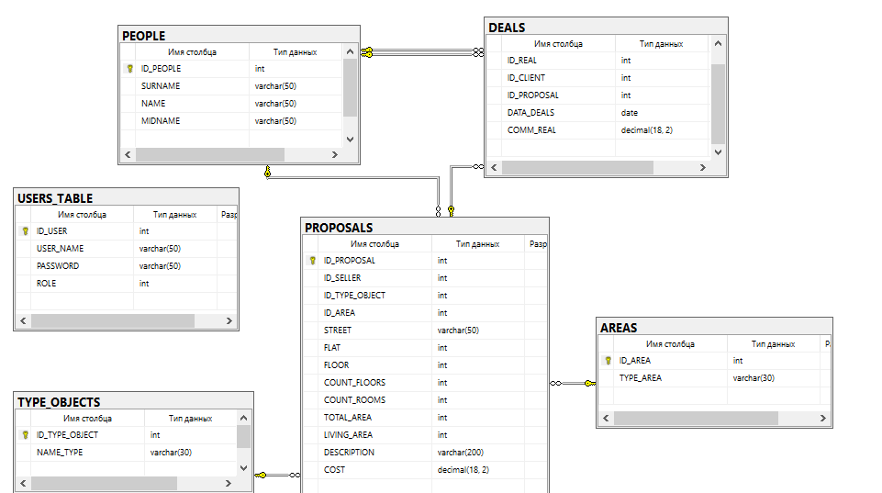
Рисунок 2.7 – Физическая модель базы данных
2.2.2 Разработка структуры сущностей базы данных
В разделе 2.2.1 была получена физическая модель базы данных, состоящая из 8 сущностей: пользователи, сделки, предложения, районы, типы объектов и люди. В таблице 2.1 представлено подробное описание сущностей
Начало таблицы 2.1
Имя сущности | Атрибуты сущности | Тип данных | Назначение сущности | Подчиняет | Подчиняется
AREAS | ID_AREA | int | Необходима для хранения данных о районах | - | PROPOSALS
AREAS | TYPE_AREA | varchar(30) | Необходима для хранения данных о районах | - | PROPOSALS
Продолжение таблицы 2.1
TYPE_OBJECTS | ID_TYPE_OB JECT | int | Необходима для хранения данных о типах объектах | - | PROPOSALS
TYPE_OBJECTS | NAME_TYPE | varchar(30) | Необходима для хранения данных о типах объектах | - | PROPOSALS
PEOPLE | ID_PEOPLE | int | Необходима для хранения данных о людях (риэлторах, продавцах, покупателях) | - | PROPOSALS  DEALS
PEOPLE | SURNAME | varchar(50) |  | - | PROPOSALS  DEALS
PEOPLE | NAME | varchar(50) |  | - | PROPOSALS  DEALS
PEOPLE | MIDNAME | varchar(50) |  | - | PROPOSALS  DEALS
USERS_TABLE | ID_USER | int | Необходима для хранения данных о пользователях для входа | - | -
USERS_TABLE | USER_NAME | varchar(50) | Необходима для хранения данных о пользователях для входа | - | -
USERS_TABLE | PASSWORD | varchar(50) | Необходима для хранения данных о пользователях для входа | - | -
USERS_TABLE | ROLE | int | Необходима для хранения данных о пользователях для входа | - | -
DEALS | ID_DEAL | int | Необходима для хранения данных об оформленных сделках | PEOPLE  PROPOSALS | -
DEALS | ID_REAL | int | Необходима для хранения данных об оформленных сделках | PEOPLE  PROPOSALS | -
DEALS | ID_CLIENT | int | Необходима для хранения данных об оформленных сделках | PEOPLE  PROPOSALS | -
DEALS | ID_PROPOSAL | int | Необходима для хранения данных об оформленных сделках | PEOPLE  PROPOSALS | -
DEALS | DATA_DEALS | date | Необходима для хранения данных об оформленных сделках | PEOPLE  PROPOSALS | -
DEALS | COMM_REAL | decimal(18, 2) | Необходима для хранения данных об оформленных сделках | PEOPLE  PROPOSALS | -
Конец таблицы 2.1
PROPOSALS | ID_PROPOSAL | int | Необходима для хранения информации о предложениях от продавцов | AREA  PEOPLE  TYPE_OBJECT | DEALS
PROPOSALS | ID_SELLER | int |  | AREA  PEOPLE  TYPE_OBJECT | DEALS
PROPOSALS | ID_TYPE_OBJECT | int |  | AREA  PEOPLE  TYPE_OBJECT | DEALS
PROPOSALS | ID_AREA | int |  | AREA  PEOPLE  TYPE_OBJECT | DEALS
PROPOSALS | STREET | varchar(50) |  | AREA  PEOPLE  TYPE_OBJECT | DEALS
PROPOSALS | FLAT | int |  | AREA  PEOPLE  TYPE_OBJECT | DEALS
PROPOSALS | FLOOR | int |  | AREA  PEOPLE  TYPE_OBJECT | DEALS
PROPOSALS | COUNT_FLOORS | int |  | AREA  PEOPLE  TYPE_OBJECT | DEALS
PROPOSALS | COUNT_ROOMS | int |  | AREA  PEOPLE  TYPE_OBJECT | DEALS
PROPOSALS | TOTAL_AREA | int |  | AREA  PEOPLE  TYPE_OBJECT | DEALS
PROPOSALS | LIVING_AREA | int |  | AREA  PEOPLE  TYPE_OBJECT | DEALS
PROPOSALS | DESCRIPTION | varchar(200) |  | AREA  PEOPLE  TYPE_OBJECT | DEALS
PROPOSALS | COST | decimal(18, 2) |  | AREA  PEOPLE  TYPE_OBJECT | DEALS
  - Проектирование клиентской части приложения
2.3.1 Разработка модульной схемы
Главным элементом в системе графического интерфейса в WPF является окно, которое содержит все необходимые элементы управления. Окно в WPF представлено классом Window, который является производным от класса Con-tentControl.
Модель для создания страниц в WPF во многом похожа на модель для создания окон. Хотя создавать объекты страниц можно и с помощью одного лишь кода, обычно для каждой страницы создается файл XAML и файл отделенного кода. При компиляции этого приложения компилятор создает производный класс страницы, который объединяет написанный разработчиком код с генерируемыми автоматически связующими элементами (такими как поля, которые ссылаются на каждый именованный элемент на странице).
Страницу можно добавлять в любой проект WPF. Для этого в Visual Studio нужно выбрать в меню Project (Проект) пункт Add Page (Добавить страницу). Хотя страницы и являются самым высокоуровневым компонентом пользовательского интерфейса при проектировании приложения, во время его выполнения контейнером наивысшего уровня они уже не будут. Вместо этого они обслуживаются в другом контейнере. Именно в этом и состоит секрет гибкости, обеспечиваемой WPF в случае страничных приложений.[5]
На рисунке 2.8 изображено представление клиентской части приложения в виде модульной схемы.
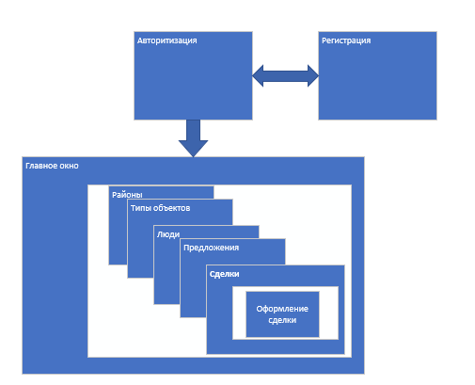
Рисунок 2.8 - Модульная схема клиентского приложения
В состав модульной схемы включены следующие элементы:
- окно авторизации, для авторизации пользователя;
- окно регистрации, для регистрации пользователя;
- главное окно, для просмотра справочников.
2.3.2 Разработка пользовательского интерфейса
Пользовательский интерфейс – это совокупность информационной модели проблемной области, средств и способов взаимодействия пользователя с информационной моделью, а также компонентов, обеспечивающих формирование ин-формационной модели в процессе работы программной системы.
Графический пользовательский интерфейс (Graphical User Interface или GUI). Самый популярный тип UI. Представляет собой окошко с различными элементами управления. Пользователи взаимодействуют с ними с помощью клавиатуры, мыши и голосовых команд: жмут на кнопки, тыкают мышкой, смахивают пальцем.
XAML (Extensible Application Markup Language — расширяемый язык разметки приложений) представляет собой язык разметки, используемый для создания экземпляров объектов .NET. Хотя язык XAML — это технология, которая может быть применима ко многим различным предметным областям, его главное назначение — конструирование пользовательских интерфейсов WPF. Другими словами, документы XAML определяют расположение панелей, кнопок и прочих элементов управления, составляющих окна в приложении WPF.
В состав модульной схемы входят следующие блоки:
- главное окно, представляющая из себя навигационную модель, для переходов на другие страницы со справочниками используются кнопки. Вставка страниц происходит во Frame;
На рисунке 2.9 представлен код кнопок для перехода на другие страницы.
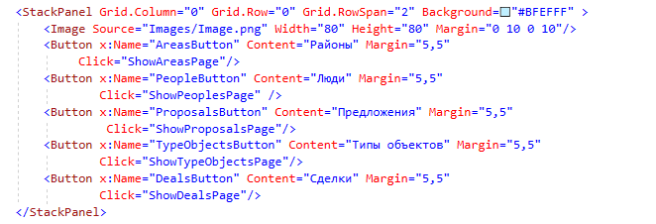
Рисунок 2.9 - Код кнопок для переходов на страницы
На рисунке 2.10 представлен код Frame.
Рисунок 2.10 - Код кнопок Frame
- окно авторизации, пользователь. использует 2 текстовых поля для ввода данных (логина и пароля), так же есть 4 кнопки (ок, регистрация, показать пароль и отмена);
На рисунке 2.11 представлен код полей для ввода данных, а также кнопка показать пароль.
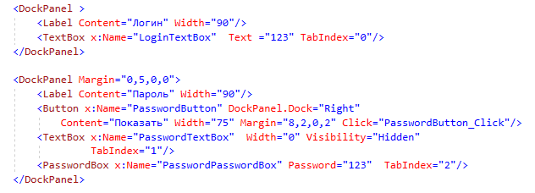
Рисунок 2.11 - Код полей для ввода данных и кнопка показать пароль
На рисунке 2.12 представлен код кнопки регистрации, ок, отмена.
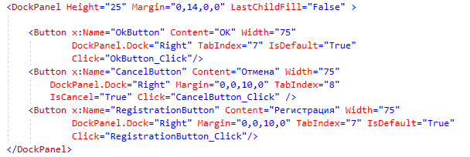
Рисунок 2.12 - Код кнопки регистрации, ок, отмена
- окно регистрации, единственное отличие от окна авторизации, это поле для ввода пароля еще раз, с целью подтверждения, и отсутствие кнопки регистрации.
- базовые страницы для вывода информации, имеют DataGrid для вывода информации с базы данных, также имеются ComboBox с тестовым полем для фильтрации данных в DataGrid. Присутствует 4 базовых кнопки для работы с данными (добавить, копировать, изменить, удалить). По нажатию на кнопки добавить, копировать, изменить появляется дополнительная колонка с полями для изменения или добавления данных.
На рисунке 2.13 представлен код DataGrid.
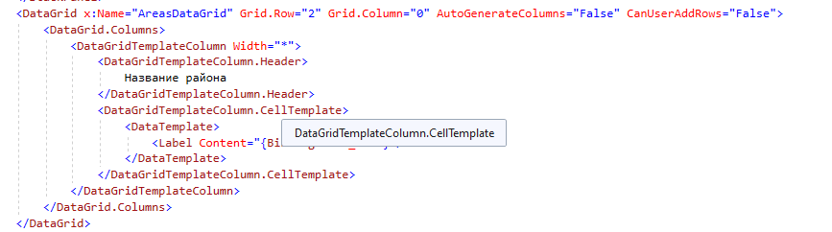
Рисунке 2.13 - Код DataGrid.
На рисунке 2.14 представлен код базовых кнопок и фильтра.
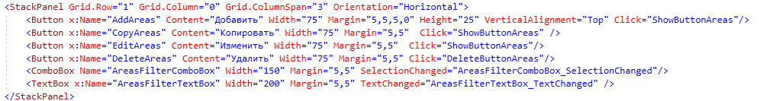
Рисунке 2.14 - Код базовых кнопок и фильтра.
На рисунке 2.15 представлен код дополнительного столбца.
Рисунке 2.15 - Код дополнительных столбцов.
- Страница с особой функцией, присутствует 3 DataGrid для ввода и вывода информации, а также 2 текстовых поля для ввода даты и комиссии и 2 кнопки переход к следующему шагу и оформить сделку (на последнем шаге).
2.3.3 Организация доступа к объектам базы данных

В WPF привязка (binding) является мощным инструментом программирования, без которого не обходится ни одно серьезное приложение.
Привязка подразумевает взаимодействие двух объектов: источника и приемника. Объект-приемник создает привязку к определенному свойству объекта-источника. В случае модификации объекта-источника, объект-приемник также будет модифицирован.
На рисунке 2.16-2.17 показан пример использования Binding’а.
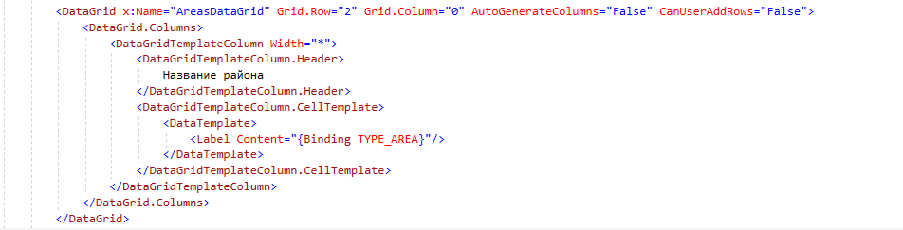
Рисунок 2.16 – Пример Binding’а.
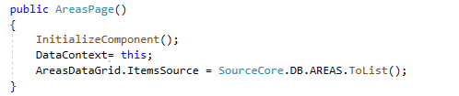
Рисунок 2.17 – Пример Binding’а.
DataGrid верстают под конкретное содержимое, обеспечивая связь с точным источником данных.
Допустим для таблицы AREAS (ID_AREA, TYPE_AREA) на стороне клиента будет доступно для просмотра поле: TYPE_AREA.
2.3.4 Разработка блок-схем алгоритмов процедур и функций
Основной функциональной задачей является заключение сделки. Для этого необходимо пройти все необходимые шаги и нажать кнопку завершить на последнем шаге.
На рисунке 2.18 представлена блок-схема метода «Proverka», которая вызывается на кнопке «Далее» и «Завершить», и осуществляет добавление сделки на базу.
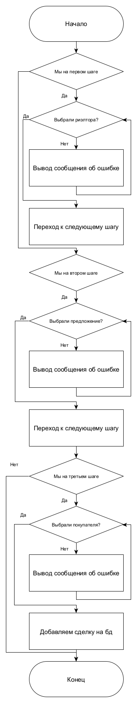
Рисунок 2.18 – Блок-схема метода «Proverka»
На основании разработанных блок-схем был написан программный код, приведенный в Приложении А к пояснительной записке.
2.4 Обеспечение коллективного доступа. Защита информации
Как правило, для реализации политики безопасности единого информационного пространства, в котором функционирует большое количество автоматизированных систем, наиболее эффективно используется ролевая модель контроля доступа. [6]
В соответствии с назначенными ролями определяются разрешенные полномочия пользователей. Ключевыми достоинствами данной модели являются: легкая управляемость и контролируемость поведения объектов и субъектов в системе; возможности построения иерархий и масштабирования; выражение средствами ролевой модели дискреционную и мандатную модели разграничения доступа, которые получили наибольшее применение в различных автоматизированных системах. [7]
На рисунке 2.16 представлено окно авторизации.
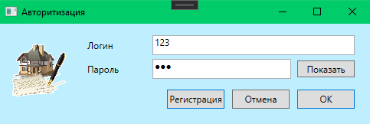
Рисунок 2.16 – Окно авторизации
Пользователь вводит в поля логин и пароль, далее нажимает войти и авторизуется.
На рисунке 2.17 представлено окно регистрации.
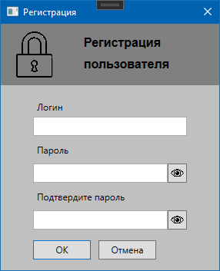
Рисунок 2.17 – Окно регистрации
Пользователь вводит в поля логин, пароль и подтверждение пароля. Если логин уже существует, возникнет предупреждение о том, что логин уже существует. Также пароль должен быть надежным, если в нем нет цифр и знаков, пользователь не сможет зарегистрироваться. Пароль должен соответствовать двум полям.
3.ТЕХНОЛОГИЧЕСКИЙ РАЗДЕЛ
3.1 Тестирование и отладка. Составление набора тестов
В разработке программного продукта важную часть занимает процесс отладки полученной программы. Отладка продукта проводится для своевременного обнаружения и исправления большинства ошибок при работе программного продукта, перед тем как выпустить его на рынок.
Отладка программного продукта представляет собой ввод различных наборов данных, с той целью, чтобы проверить, как отреагирует программа в различных ситуациях.
Для потенциально опасных методов разрабатываемой информационной системы был проведен процесс отладки, результат которой представлен в таблицах 3.1 – 3.5
Таблица 3.1 – Отладка функции добавления данных
Предусловие | Пользователь нажал на кнопку добавления
Набор | 1
Шаг | Полученный результат
В поля ввода ничего не ввели | В полях ничего нет
Нажмите на кнопку «Ок» | Вывод сообщения о том, что поля не заполнены
Набор | 2
Шаг | Полученный результат
В поля ввода ввели данные | В полях введенные данные
Нажмите на кнопку «Ок» | Из полей взяли данные и записали на БД
Таблица 3.2 – Отладка функции добавления на основе выбранного
Предусловие | Пользователь нажал на кнопку добавления на основе выбранного (в полях значения выбранной записи)
Набор | 1
Шаг | Полученный результат
В поля ввода ничего не ввели | В полях ничего нет
Нажмите на кнопку «Ок» | Вывод сообщения о том, что поля не заполнены
Набор | 2
Шаг | Полученный результат

Окончание таблицы 3.2
Ничего не менять в заполненных выданных полях | Значения из выбранной записи
Нажмите на кнопку «Ок» | Запись дублируется на базе
Набор | 3
Шаг | Полученный результат
В полях изменил данные | В полях измененные данные
Нажмите на кнопку «Ок» | Из полей взяли данные и записали на БД
Таблица 3.3 – Отладка функции изменение данных
Предусловие | Пользователь нажал на кнопку изменения данных (в полях значения выбранной записи)
Набор | 1
Шаг | Полученный результат
В поля ввода ничего не ввели | В полях ничего нет
Нажмите на кнопку «Ок» | Вывод сообщения о том, что поля не заполнены
Набор | 2
Шаг | Полученный результат
Ничего не менять в заполненных выданных полях | Значения из выбранной записи
Нажмите на кнопку «Ок» | Из полей взяли данные и пере записалась текущая запись
Набор | 3
Шаг | Полученный результат
В полях изменил данные | В полях измененные данные
Нажмите на кнопку «Ок» | Из полей взяли данные и пере записалась текущая запись
Таблица 3.4 – Отладка функции удаления
Предусловие | Пользователь нажал на кнопку добавления на основе выбранного
Набор | 1
Шаг | Полученный результат
Пользователь выбрана запись, на которую есть ссылка в БД | Сообщения о том, что данную запись удалить нельзя
Набор | 2
Шаг | Полученный результат
Пользователем выбрана операция удаления | Предупреждение «Точно хотите удалить текущую запись»
Пользователь соглашается/ не соглашается | Запись удалена/отмена операции
Таблица 3.5 – Отладка основной функции
Предусловие | Пользователь нажал на кнопку добавления сделки (запомнили выбранного риэлтора)
Набор | 1
Окончание таблицы 3.5
Шаг | Полученный результат
Выберите нужное предложение из таблицы | Курсор в таблице на выбранном предложение
Выберите нужную дату | Выбрана нужная дата
Нажмите на кнопку «Добавить сделку» | Нужное данные взяты и добавлены в БД
3.2 Инструкция администратора базы данных
Перед началом работы с приложением необходимо установить и настроить SQL Server 2019. Перед установкой необходимо выбрать в сети компьютер, который будет выступать в роли сервера базы данных.
Для достижения максимальной производительности, выбираемый компьютер должен обладать высокими техническими характеристиками и быть достаточно мощным для поддержки сервера. Поскольку на компьютере в дальнейшем будет располагаться база данных, необходимо заранее продумать его оснащение различного рода средствами повышения надежности хранения информации и обеспечения устройствами для работы в непредвиденных ситуациях, например, источником бесперебойного питания.
Установка сервера осуществляется с помощью дистрибутива Microsoft SQL Server 2019. Далее открываем установщик и начинаем инсталляцию приложения, как показано на рисунке 3.1. Навигация между окнами осуществляется с помощью кнопок «Ок», «Отмена» или «Завершить».
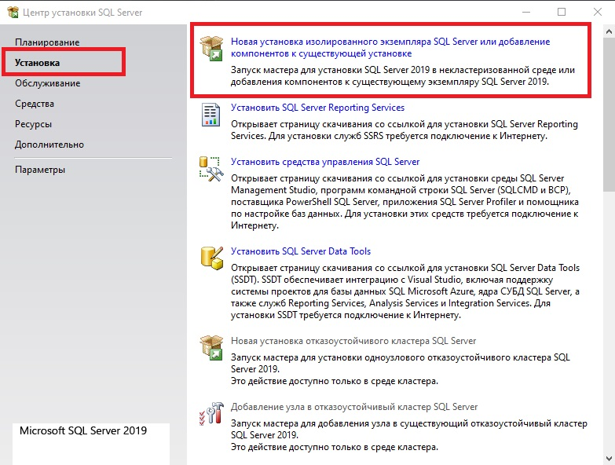
Рисунок 3.1 – Центр установки SQL Server
Далее, у нас запросят выбрать версию установки из бесплатных, к примеру, Evaluation (ознакомительная версия), рисунок 3.2. Бесплатные ознакомительные версии работают только 180 дней пробного периода, далее приложение закрывает свой функционал.
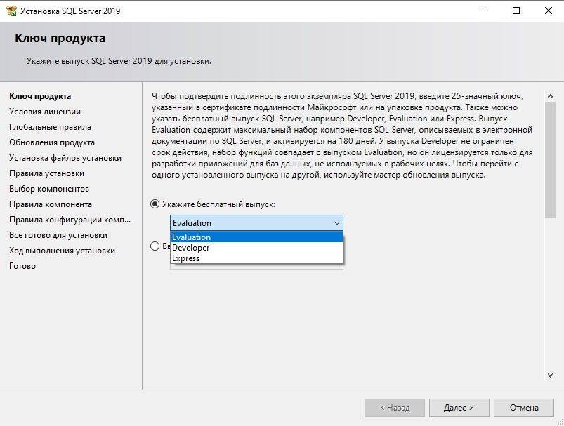
Рисунок 3.2 – Выбор версии установки
Либо если у вас есть ключ активации от полнофункциональной версии, к примеру, SQL Server 2019 Standard, то в нижнее поле можете ввести его.
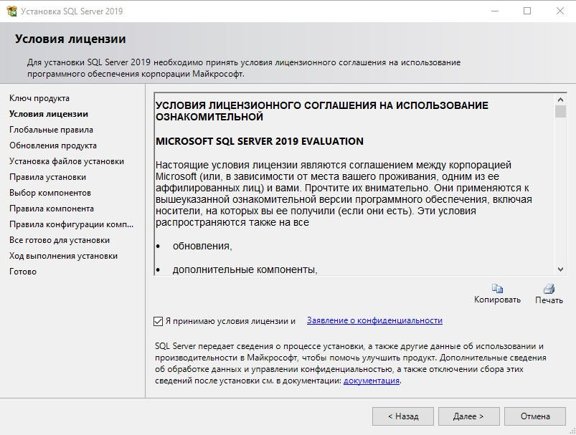
Далее нужно принять лицензионное соглашение, как изображено на рисунке 3.3.
Рисунок 3.3 – Принятие лицензионного соглашения
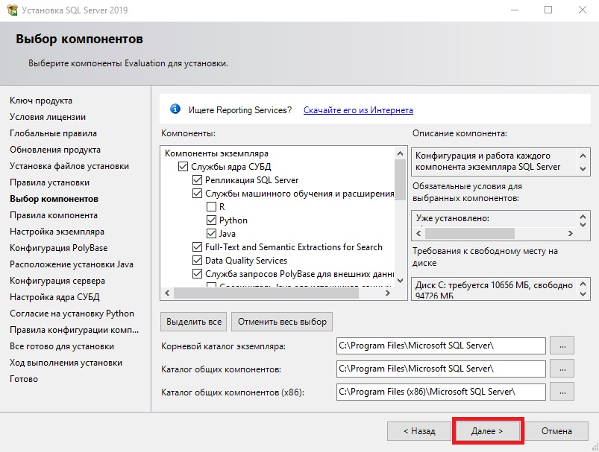
На рисунке 3.4, предлагается выбрать компоненты для установки в SQL Server.
Рисунок 3.4 – Выбор компонентов
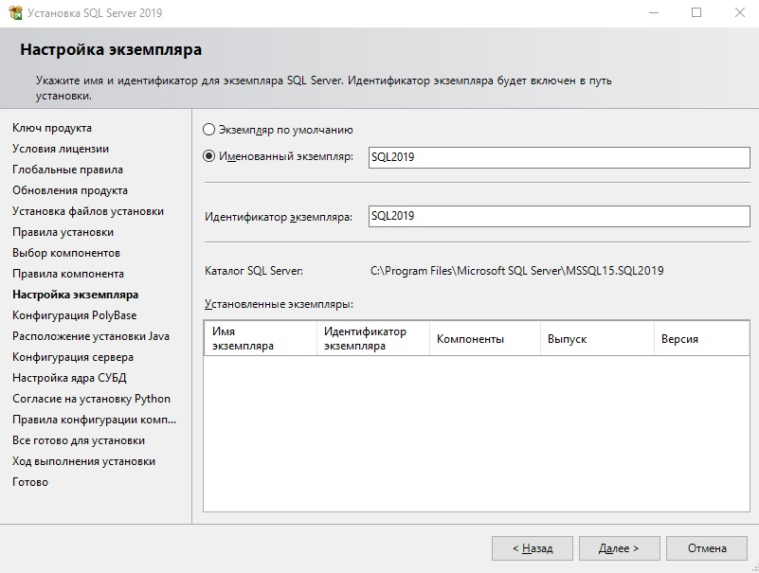
Далее задаем имя интерфейса, как показано на рисунке 3.5. Если вы планируете использовать только один экземпляр, то можете выбрать пункт "Экземпляр по умолчанию", в этом случае подключение будет осуществляться к этому экземпляру.
Рисунок 3.5 – Настройка экземпляра
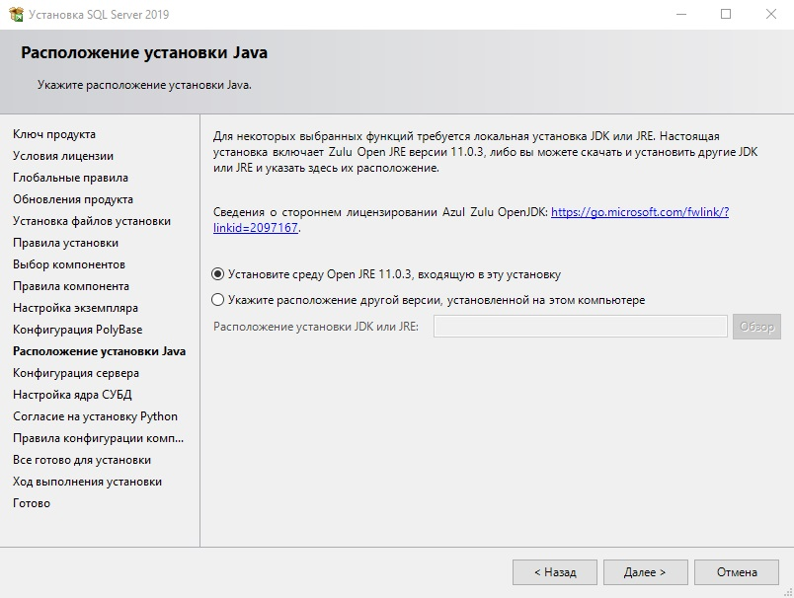
Для поддержки Java установим среду JRE, рисунок 3.6. Но если вам требуется еще JDK или JRE другой версии, то Вы можете самостоятельно скачать их и выбрать установщики в меню "Расположение установки ..."
Рисунок 3.6 – Установка среды JRE
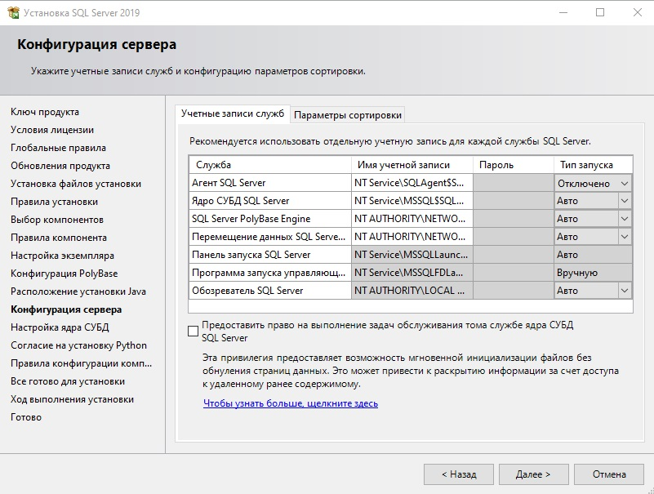
На рисунке 3.7, переходим к настройкам конфигурации сервера, обратим внимание на раздел "Имя учетной записи" — это те учетные записи из-под которых будут стартовать службы SQL Server Agent, SQL Server Database, SQL Server Browser. По умолчанию используется ваша локальная учетная запись.
Рисунок 3.7 – Настройка конфигурации сервера
В настройках можно выбрать учетную запись домена, если ваш сервер входит в домен. Так же, можно задать тип запуска какой-либо службы. Поставить ее на автозапуск, вручную, или вообще отключить. Так же можем зайти в меню "Параметры сортировки" — это настройки таблицы кодировок. Выполнять сортировку, как учитывать верхний и нижний регистр, как реагировать на символы, и т.п.
Далее переходим к настройкам учетных записей для подключения к SQL Server 2019. Нам предлагают выбор режим входа под учетными записями Windows, либо смешанный режим, т.е. возможность входа под учетной записью Windows и под учетной записью SQL Server, если выбрать смешанную, то вам предложится создать учетную запись SQL Server.
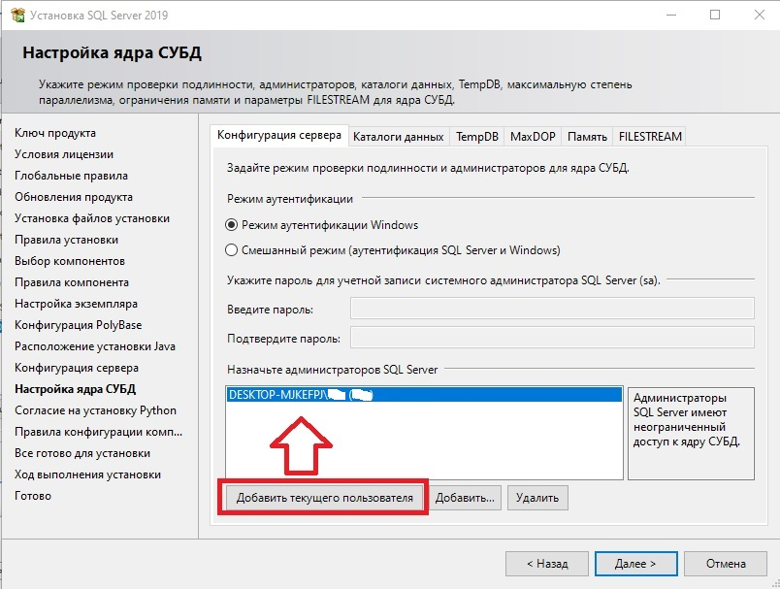
На рисунке 3.8 мы выберем "Режим аутентификации Windows => нажимаем на кнопку "Добавить текущего пользователя" и добавляем его.
Рисунок 3.8 – Настройка ядра СУБД
Так же, если ваш сервер входит в домен, то можете добавить авторизацию с домена. Далее можем перейти в вкладку "Каталоги данных". В этом пункте вы можете выбрать места расположения для корневого каталога, каталога системной базы данных, пользовательской БД, каталог журналов пользовательской БД и каталог для бекапа. Рекомендуется все месторасположения указывать на разных жестких дисках / разделах. В следующей вкладке "TempDB".
Число файлов – прописано по умолчанию в зависимости от количества ядер. Начальный размер - рекомендуется прибавить размер хотя бы до 16, или 32 МБ. Авторасширение — это количество МБ, которое будет приращиваться, если файл будет заполнен на 100%. Количество указывают обычно в зависимости от задач и использования SQL Server, по умолчанию 64 МБ, но рекомендуется добавлять от 1гб, чтобы не было нагрузки на производительность SQL Server
Каталог данных в идеале должен быть на отдельном жестком диске
Следующая вкладка — это настройки Filestream — это настройка, которая позволяет хранить файлы в файловой системе NTFS, она может быть, как активирована, так и нет, опционально.
Если вы в начале установке в меню "Компоненты" выбирали установку Python, то принимаем загрузку ПО следующим шагом. Если не выбирали данный компонент, то это окно будет пропущено.
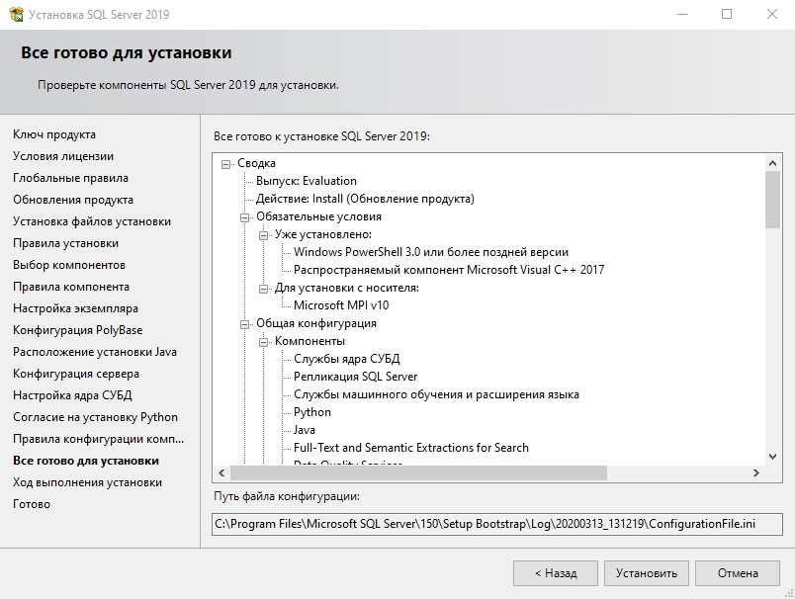
Теперь в следующем окне можно наблюдать все установки и настройки, которые вы ранее задавали. Нажимаем "Установить", как показано на рисунке 3.9.
Рисунок 3.9 – Установка
Если все прошло успешно, закрываем окно. После того, как установка SQL Server 2019 завершена, нам нужно установить приложение, с помощью которого мы будем подключаться к серверу баз данных. Это приложение SQL Server Management Studio (SSMS).
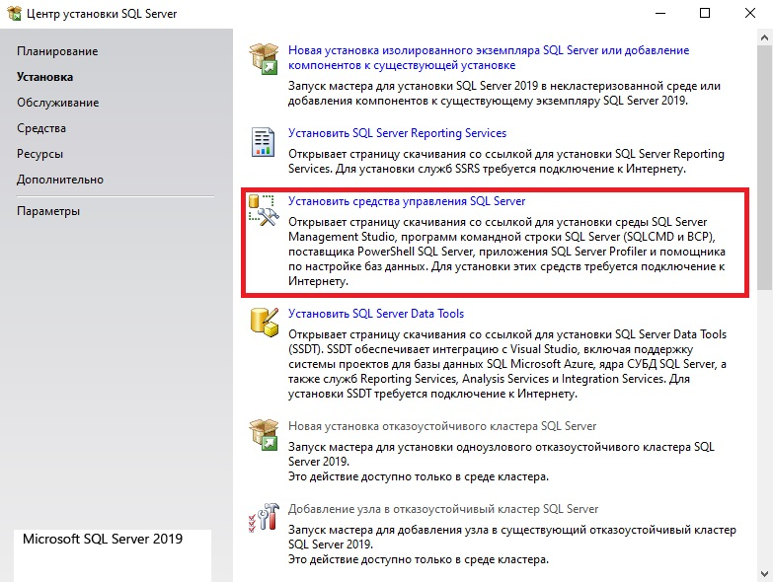
Заходим снова в центр установки SQL Server и наживаем "Установить средства управления SQL Server", как показано на рисунке 3.10.
Рисунок 3.10 – Установка SQL Server Management Studio
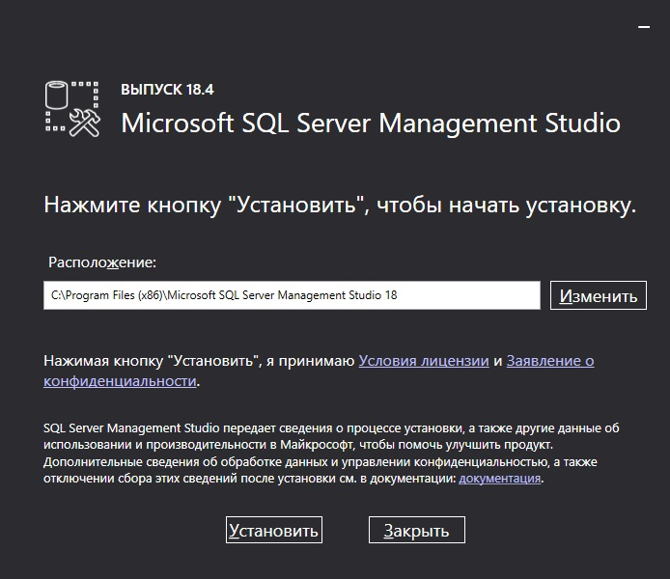
При нажатии у нас откроется сайт Microsoft и нам нужно будет скачать SSMS. Нажимаем "Установить", как показано на рисунке 3.11.
Рисунок 3.11 – Установка SQL Server Management Studio
И дожидаемся окончания установки. Теперь через поиск ищем приложение "Microsoft SQL Server Management Studio". Теперь Вы можете авторизоваться под вашей учетной записью в SQL Server, как показано на рисунке 3.12.
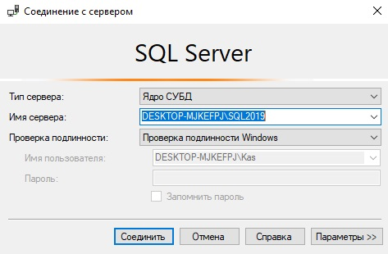
Рисунок 3.12 – Соединение с сервером
.
Рисунок 3.13 – Реляционная схема базы данных
Схема базы данных состоит из шести, описывающих сущности, отношений:
- Areas– Районы;
- Type_object – Типы объектов;
- People – Люди;
- Proposals – Предложение;
- Deals – Сделки;
- Users_table – Регистрация пользователей;
3.3 Инструкция по эксплуатации приложения
База данных предназначена для автоматизации учета сделок в риэлтерском агентстве, отслеживания сотрудников, клиентов и владельцев недвижимостью. Система может быть использована любой организацией, осуществляющей посредническую деятельность на рынке недвижимости и специализирующейся на жилом фонде. Пользователями системы могут быть бухгалтерия, отдел кадров, руководитель организации и прочие организационные подразделения, занимающиеся учетом проведенных организацией и ее сотрудникам сделок по продаже и сдаче в аренду недвижимости. Таким образом, в структуре организации разрабатываемая база данных будет использована в аппарате управления. Агентство недвижимости занимается продажей объектов недвижимости по договорам с их собственниками. Агентство управляет объектами недвижимости как физических, так и юридических лиц. Собственник может иметь несколько объектов. В случае покупки клиент может произвести осмотр объекта. Информация по всем объектам недвижимости храниться в каталоге.
Чтобы нажать работать с приложение достаточно его запустить. После проведенного действия, информационная система готова к работе.
На рисунке 3.14 представлено главное окно приложения.
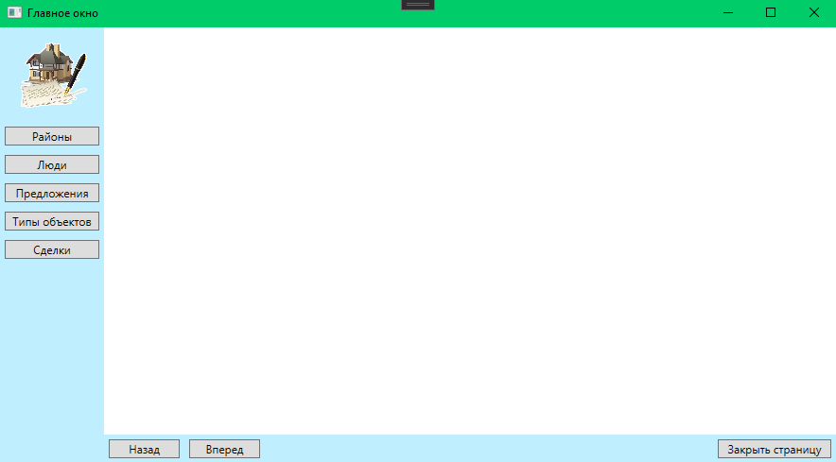
Рисунок 3.14 – Главное окно приложения
Справочники представляют собой однотипные окна с расположенными в них таблицами заполненными данными и меню с операциями управления данными. Для работы с ними предоставляется четыре действия:
- добавление;
- копирование;
- изменение информации;
- удаление.
Пример окна работы со справочником приведен на рисунке 3.15.
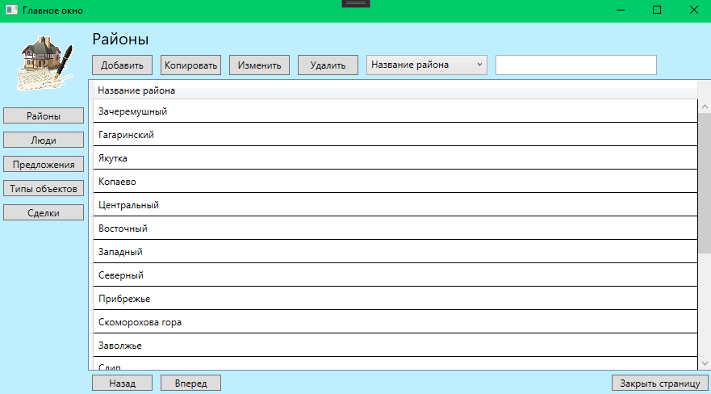
Рисунок 3.15 – Пример окна работы со справочником «Районы»
Во время операций добавления, добавления на основе выбранного и изменения информации используются колонки, позволяющие ввести данные в необходимые поля и выполнить выбранное действие.
Пример диалогового окна приложения представлен на рисунке 3.16.
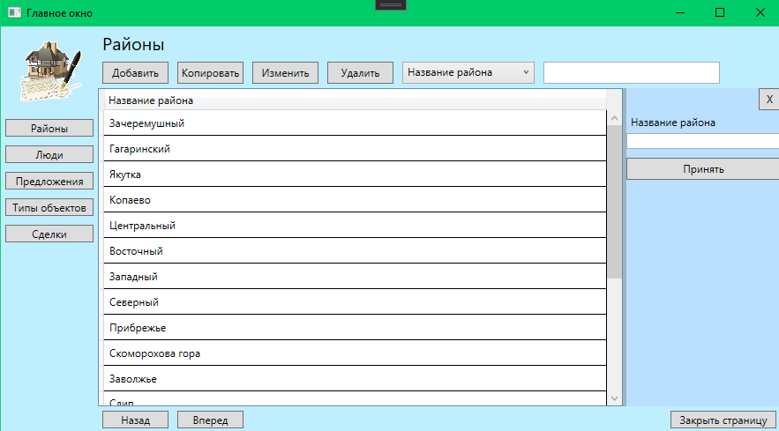
Рисунок 3.16 – Пример колонки «Добавить район»
Целевое назначение приложения заключается в оформлении сделки. Пример основной задачи представлен на рисунках 3.20 – 3.22.
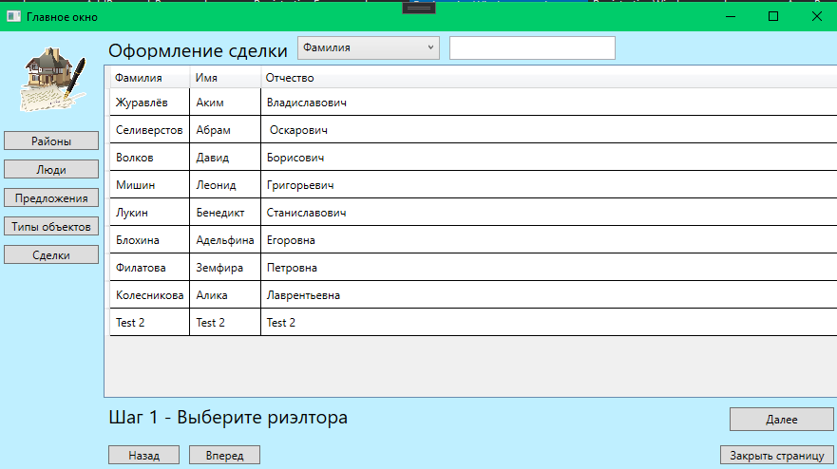
Рисунок 3.20 – Пример окна «Оформление сделки»
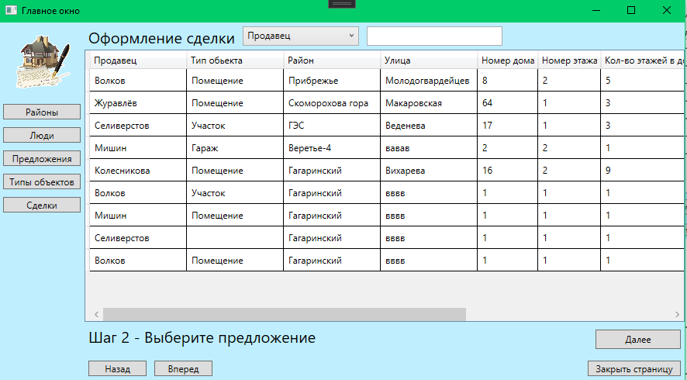
Рисунок 3.21 – Пример окна «Оформление сделки»
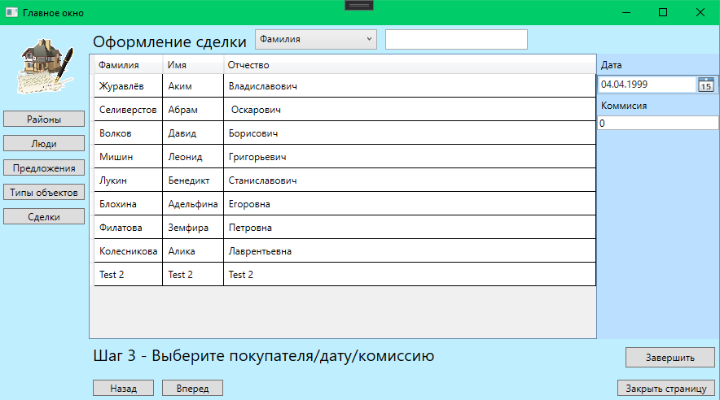
Рисунок 3.22 – Пример окна «Оформление сделки»
4. РАЗДЕЛ ОХРАНЫ ТРУДА
Окна в помещениях, где эксплуатируется вычислительная техника, преимущественно должны быть ориентированы на север и северо-восток. Оконные проемы должны быть оборудованы регулируемыми устройствами типа: жалюзи, занавесей, внешних козырьков и др. Площадь на одно рабочее место пользователей ПЭВМ с видеодисплейным терминалом (ВДТ) на базе электроннолучевой трубки (ЭЛТ) должна составлять не менее 6 кв.м, с ВДТ на базе плоских дискретных экранов (жидкокристаллические, плазменные) — 4,5 кв.м. В помещениях, оборудованных ПЭВМ, проводится ежедневная влажная уборка и систематическое проветривание после каждого часа работы на ПЭВМ. Рабочее место программиста и взаимное расположение всех его элементов должно соответствовать антропометрическим, физическим и психологическим требованиям. При организации рабочего места программиста должны быть соблюдены следующие основные условия: оптимальное размещение оборудования, входящего в состав рабочего места и достаточное рабочее пространство, позволяющее осуществлять все необходимые движения и перемещения.[8]
«При выполнении в течение рабочей смены работ, относящихся к разным видам трудовой деятельности, за основную работу с ПЭВМ следует принимать ту, которая занимает не менее 50% времени в течение рабочей смены или рабочего дня. Организация работы с ПЭВМ осуществляется в зависимости от вида и категории трудовой деятельности. Виды трудовой деятельности разделяются на 3 группы:
- А (считывание информации с экрана монитора с предварительным запросом).
- Б (работа по вводу информации).
- В (творческая работа в режиме диалога с ПЭВМ.
Для видов трудовой деятельности устанавливается 3 категории тяжести и напряженности работы с ПЭВМ, которые определяются: для группы А - по суммарному числу считываемых знаков за рабочую смену, но не более 60 000 знаков за смену; для группы Б - по суммарному числу считываемых или вводимых знаков за рабочую смену, но не более 40 000 знаков за смену; для группы В - по суммарному времени непосредственной работы с ПЭВМ за рабочую смену, но не более 6 часов за смену. В зависимости от категории трудовой деятельности и уровня нагрузки за рабочую смену при работе с ПЭВМ устанавливается суммарное время регламентированных перерывов. Суммарное время регламентированных перерывов в зависимости от продолжительности работы, вида и категории трудовой деятельности с ПЭВМ. Соблюдение режима труда и отдыха - одно из требований безопасности при работе с ПЭВМ.»[9]
Программист обязан:
- во всех случаях обнаружения обрыва проводов питания, неисправности заземления и других повреждений электрооборудования, появления запаха гари немедленно отключить питание и сообщить об аварийной ситуации руководителю и дежурному электрику.
- при обнаружении человека, попавшего под напряжение, немедленно освободить его от действия тока путем отключения электропитания и до прибытия врача оказать потерпевшему первую медицинскую помощь.
- при любых случаях сбоя в работе технического оборудования или программного обеспечения немедленно вызвать представителя инженерно-технической службы эксплуатации вычислительной техники.
- в случае появления рези в глазах, при резком ухудшении видимости - невозможности сфокусировать взгляд или навести его на резкость, появлении боли в пальцах и кистях рук, усилении сердцебиения немедленно покинуть рабочее место, сообщить о происшедшем руководителю работ и обратиться к врачу.
- при возгорании оборудования отключить питание и принять меры к тушению очага пожара при помощи углекислотного или порошкового огнетушителя, вызвать пожарную команду и сообщить о происшествии руководителю работ.»[10]

Заключение
Разработанное клиент-серверное приложение «Агентство недвижимости» позволяет быстро и эффективно работать с данным в данной предметной области.
Данная система может быть использована любой организацией, осуществляющей посредническую деятельность на рынке недвижимости и специализирующейся на жилом фонде. Пользователями системы могут быть бухгалтерия, отдел кадров, руководитель организации и прочие организационные подразделения, занимающиеся учетом проведенных организацией и ее сотрудникам сделок по продаже и сдаче в аренду недвижимости.
Достоинствами данного приложения является наглядность и простота использования, а также то, что, оно является desktop(настольным) приложением.
В дальнейшем клиент-серверное приложение может быть расширено, к примеру, добавлением жилья на съем и т.д.
Список источников
- https://ru.wikipedia.org/wiki/Язык_программирования
- https://ru.wikipedia.org/wiki/Язык_программирования
- https://ru.wikipedia.org/wiki/Язык_программирования
4. https://kazedu.com/referat/133091/5
5. WPF | Страничные интерфейсы (professorweb.ru)
6. http://repo.ssau.ru/bitstream/Informacionnaya-bezopasnost/Imitacionnaya-model-dlya-analiza-riskov-informacionnoi-bezopasnosti-pri-proektirovanii-rolevyh-shem-razgranicheniya-dostupa-k-bazam-dannyh-64860/1/26-31.pdf
7. https://bka.brest.by/2018/05/31/что-нужно-знать-нанимателю-об-охране-т/
8.http://34.rospotrebnadzor.ru/content/151/8625/#:~:text=Организация%20режима%20работы%20пользователей%20ПЭВМ,рабочей%20смены%20или%20рабочего%20дня
9.http://prom-nadzor.ru/content/instrukciya-po-ohrane-truda-dlya-programmista-pevm#:~:text=4.%20ТРЕБОВАНИЯ%20БЕЗОПАСНОСТИ%20В%20АВАРИЙНЫХ,ситуации%20руководителю%20и%20дежурному%20электрику%3B
10.https://studopedia.ru/3_175688_otladka-programmnogo-obespecheniya.html

Приложение А
Программный код Страницы ADDPROPOSALS
using System;
using System.Collections.Generic;
using System.Linq;
using System.Text;
using System.Text.RegularExpressions;
using System.Threading.Tasks;
using System.Windows;
using System.Windows.Controls;
using System.Windows.Data;
using System.Windows.Documents;
using System.Windows.Input;
using System.Windows.Media;
using System.Windows.Media.Imaging;
using System.Windows.Navigation;
using System.Windows.Shapes;

namespace WPFProject.Pages
{
/// <summary>
/// Логика взаимодействия для AddProposalsPage.xaml
/// </summary>

public partial class AddProposalsPage : Page
{
private Pages.DealsPage dealsPage;
int steps;
public AddProposalsPage(Pages.DealsPage DealPages)
{
InitializeComponent();
DataContext = this;
PeopleDataGrid.ItemsSource = SourceCore.DB.PEOPLE.ToList();
PeopleDataGrid1.ItemsSource = SourceCore.DB.PEOPLE.ToList();
ProposalsDataGrid.ItemsSource = SourceCore.DB.PROPOSALS.ToList();
dealsPage = DealPages;
steps = 0;
}

private void NextStepButton_Click(object sender, RoutedEventArgs e)
{

steps++;
Proverka();

}

private void PeopleFilterTextBox_TextChanged(object sender, TextChangedEventArgs e)
{
var textbox = sender as TextBox;
switch (PeopleFilterComboBox.SelectedIndex)
{
case 0:
PeopleDataGrid.ItemsSource = SourceCore.DB.PEOPLE.Where(filtercase => filtercase.SURNAME.Contains(textbox.Text)).ToList();
break;
case 1:
PeopleDataGrid.ItemsSource = SourceCore.DB.PEOPLE.Where(filtercase => filtercase.NAME.Contains(textbox.Text)).ToList();
break;
case 2:
PeopleDataGrid.ItemsSource = SourceCore.DB.PEOPLE.Where(filtercase => filtercase.MIDNAME.Contains(textbox.Text)).ToList();
break;
}
}

private void PeopleFilterComboBox_SelectionChanged(object sender, SelectionChangedEventArgs e)
{

}

private void Page_Loaded(object sender, RoutedEventArgs e)
{
List<String> Columns = new List<string>();
for (int I = 0; I < 3; I++)
{
Columns.Add(PeopleDataGrid.Columns[I].Header.ToString());
}
PeopleFilterComboBox.ItemsSource = Columns;
PeopleFilterComboBox.SelectedIndex = 0;
foreach (DataGridColumn Column in PeopleDataGrid.Columns)
{
Column.CanUserSort = false;
}

List<String> ColumnsProposals = new List<string>();
for (int J = 0; J < 11; J++)
{
ColumnsProposals.Add(ProposalsDataGrid.Columns[J].Header.ToString());
}
ProposalsFilterComboBox.ItemsSource = ColumnsProposals;
ProposalsFilterComboBox.SelectedIndex = 0;
foreach (DataGridColumn ColumnProposals in ProposalsDataGrid.Columns)
{
ColumnProposals.CanUserSort = false;
}

List<String> ColumnsPeople = new List<string>();
for (int K = 0; K < 3; K++)
{
ColumnsPeople.Add(PeopleDataGrid1.Columns[K].Header.ToString());
}
People1FilterComboBox.ItemsSource = ColumnsPeople;
People1FilterComboBox.SelectedIndex = 0;
foreach (DataGridColumn ColumnPeople in PeopleDataGrid1.Columns)
{
ColumnPeople.CanUserSort = false;
}

}

private void ProposalsFilterComboBox_SelectionChanged(object sender, SelectionChangedEventArgs e)
{
if ((ProposalsFilterComboBox.SelectedIndex == 8) || (ProposalsFilterComboBox.SelectedIndex == 9) || (ProposalsFilterComboBox.SelectedIndex == 11))
{
ProposalsFilterTextBox1.Visibility = Visibility.Visible;
ProposalsFilterTextBox.Width = 85;
}
else
{
ProposalsFilterTextBox1.Visibility = Visibility.Hidden;
ProposalsFilterTextBox.Width = 175;
}

}

private void ProposalsFilterTextBox_TextChanged(object sender, TextChangedEventArgs e)
{
var textbox = sender as TextBox;
switch (ProposalsFilterComboBox.SelectedIndex)
{
case 0:
ProposalsDataGrid.ItemsSource = SourceCore.DB.PROPOSALS.Where(filtercase => filtercase.PEOPLE.SURNAME.Contains(textbox.Text)).ToList();
break;
case 1:
ProposalsDataGrid.ItemsSource = SourceCore.DB.PROPOSALS.Where(filtercase => filtercase.TYPE_OBJECTS.NAME_TYPE.Contains(textbox.Text)).ToList();
break;
case 2:
ProposalsDataGrid.ItemsSource = SourceCore.DB.PROPOSALS.Where(filtercase => filtercase.AREAS.TYPE_AREA.Contains(textbox.Text)).ToList();
break;
case 3:
ProposalsDataGrid.ItemsSource = SourceCore.DB.PROPOSALS.Where(filtercase => filtercase.STREET.Contains(textbox.Text)).ToList();
break;
case 4:
ProposalsDataGrid.ItemsSource = SourceCore.DB.PROPOSALS.Where(filtercase => filtercase.FLAT.Value.ToString().Contains(textbox.Text)).ToList();
break;
case 5:
ProposalsDataGrid.ItemsSource = SourceCore.DB.PROPOSALS.Where(filtercase => filtercase.FLOOR.ToString().Contains(textbox.Text)).ToList();
break;
case 6:
ProposalsDataGrid.ItemsSource = SourceCore.DB.PROPOSALS.Where(filtercase => filtercase.COUNT_FLOORS.ToString().Contains(textbox.Text)).ToList();
break;
case 7:
ProposalsDataGrid.ItemsSource = SourceCore.DB.PROPOSALS.Where(filtercase => filtercase.COUNT_ROOMS.ToString().Contains(textbox.Text)).ToList();
break;
case 8:
if ((ProposalsFilterTextBox1.Text != "") || (ProposalsFilterTextBox.Text != ""))
{
int.TryParse(ProposalsFilterTextBox.Text, out int val);
int.TryParse(ProposalsFilterTextBox1.Text, out int val1);
if ((ProposalsFilterTextBox.Text != "") && (ProposalsFilterTextBox1.Text == ""))
{
ProposalsDataGrid.ItemsSource = SourceCore.DB.PROPOSALS.Where(filtercase => filtercase.TOTAL_AREA.Value >= val).ToList();
}
else if ((ProposalsFilterTextBox1.Text != "") && (ProposalsFilterTextBox.Text == ""))
{
ProposalsDataGrid.ItemsSource = SourceCore.DB.PROPOSALS.Where(filtercase => filtercase.TOTAL_AREA.Value <= val1).ToList();
}
else
{
ProposalsDataGrid.ItemsSource = SourceCore.DB.PROPOSALS.Where(filtercase => (filtercase.TOTAL_AREA.Value >= val) && (filtercase.TOTAL_AREA.Value <= val1)).ToList();
}
}
else
ProposalsDataGrid.ItemsSource = SourceCore.DB.PROPOSALS.ToList();
break;
case 9:
if ((ProposalsFilterTextBox1.Text != "") || (ProposalsFilterTextBox.Text != ""))
{
int.TryParse(ProposalsFilterTextBox.Text, out int val);
int.TryParse(ProposalsFilterTextBox1.Text, out int val1);

if ((ProposalsFilterTextBox.Text != "") && (ProposalsFilterTextBox1.Text == ""))
{
ProposalsDataGrid.ItemsSource = SourceCore.DB.PROPOSALS.Where(filtercase => filtercase.LIVING_AREA.Value >= val).ToList();
}
else if ((ProposalsFilterTextBox1.Text != "") && (ProposalsFilterTextBox.Text == ""))
{
ProposalsDataGrid.ItemsSource = SourceCore.DB.PROPOSALS.Where(filtercase => filtercase.LIVING_AREA.Value <= val1).ToList();
}
else
{
ProposalsDataGrid.ItemsSource = SourceCore.DB.PROPOSALS.Where(filtercase => (filtercase.LIVING_AREA.Value >= val) && (filtercase.LIVING_AREA.Value <= val1)).ToList();
}
}
else
ProposalsDataGrid.ItemsSource = SourceCore.DB.PROPOSALS.ToList();
break;
case 10:
ProposalsDataGrid.ItemsSource = SourceCore.DB.PROPOSALS.Where(filtercase => filtercase.DESCRIPTION.Contains(textbox.Text)).ToList();
break;
case 11:
if ((ProposalsFilterTextBox1.Text != "") || (ProposalsFilterTextBox.Text != ""))
{
decimal.TryParse(ProposalsFilterTextBox.Text, out decimal val);
decimal.TryParse(ProposalsFilterTextBox1.Text, out decimal val1);
if ((ProposalsFilterTextBox.Text != "") && (ProposalsFilterTextBox1.Text == ""))
{
ProposalsDataGrid.ItemsSource = SourceCore.DB.PROPOSALS.Where(filtercase => filtercase.COST.Value >= val).ToList();
}
else if ((ProposalsFilterTextBox1.Text != "") && (ProposalsFilterTextBox.Text == ""))
{
ProposalsDataGrid.ItemsSource = SourceCore.DB.PROPOSALS.Where(filtercase => filtercase.COST.Value <= val1).ToList();
}
else
{
ProposalsDataGrid.ItemsSource = SourceCore.DB.PROPOSALS.Where(filtercase => (filtercase.COST.Value >= val) && (filtercase.COST.Value <= val1)).ToList();
}

}
else
ProposalsDataGrid.ItemsSource = SourceCore.DB.PROPOSALS.ToList();
break;
}
}

private void People1FilterTextBox_TextChanged(object sender, TextChangedEventArgs e)
{
var textbox = sender as TextBox;
switch (People1FilterComboBox.SelectedIndex)
{
case 0:
PeopleDataGrid1.ItemsSource = SourceCore.DB.PEOPLE.Where(filtercase => filtercase.SURNAME.Contains(textbox.Text)).ToList();
break;
case 1:
PeopleDataGrid1.ItemsSource = SourceCore.DB.PEOPLE.Where(filtercase => filtercase.NAME.Contains(textbox.Text)).ToList();
break;
case 2:
PeopleDataGrid1.ItemsSource = SourceCore.DB.PEOPLE.Where(filtercase => filtercase.MIDNAME.Contains(textbox.Text)).ToList();
break;
}
}

private void People1FilterComboBox_SelectionChanged(object sender, SelectionChangedEventArgs e)
{

}

public void Proverka()
{
if (steps == 1)
{
if (PeopleDataGrid.SelectedItem != null)
{
LabelSteps.Content = "Шаг 2 - Выберите предложение";
GridReal.Width = new GridLength(0);
GridProposals.Width = new GridLength(1, GridUnitType.Star);
}
else
{
MessageBox.Show("Выберите запись",
"Предупреждение", MessageBoxButton.OK, MessageBoxImage.Warning, MessageBoxResult.None);
steps--;
}
}

if (steps == 2)
{
if (ProposalsDataGrid.SelectedItem != null)
{
LabelSteps.Content = "Шаг 3 - Выберите покупателя/дату/комиссию";
NextStepButton.Content = "Завершить";
GridProposals.Width = new GridLength(0);
GridCustomers.Width = new GridLength(1, GridUnitType.Star);
ChangeColumn.Width = new GridLength(150);
}
else
{
MessageBox.Show("Выберите запись",
"Предупреждение", MessageBoxButton.OK, MessageBoxImage.Warning, MessageBoxResult.None);
steps--;
}
}

if (steps == 3)
{
if (PeopleDataGrid1.SelectedItem != null)
{
var A = new Data.DEALS();
A.PEOPLE1 = (Data.PEOPLE)PeopleDataGrid.SelectedItem;
A.PROPOSALS = (Data.PROPOSALS)ProposalsDataGrid.SelectedItem;
A.PEOPLE = (Data.PEOPLE)PeopleDataGrid1.SelectedItem;
A.COMM_REAL = Int32.Parse(RealCommTextBox.Text);
A.DATA_DEALS = DateTime.Parse(DateDealsPicker.Text);
SourceCore.DB.DEALS.Add(A);
SourceCore.DB.SaveChanges();
dealsPage.DealsFrame.Content = null;
}
else
{
MessageBox.Show("Выберите запись",
"Предупреждение", MessageBoxButton.OK, MessageBoxImage.Warning, MessageBoxResult.None);
steps--;
}
}
}

private void NumberValidationTextBox(object sender, TextCompositionEventArgs e)
{
Regex regex = new Regex("[^0-9]+");
e.Handled = regex.IsMatch(e.Text);
}
}
}

Программный код Страницы AREAS
using System;
using System.Collections.Generic;
using System.Linq;
using System.Text;
using System.Threading.Tasks;
using System.Windows;
using System.Windows.Controls;
using System.Windows.Data;
using System.Windows.Documents;
using System.Windows.Input;
using System.Windows.Media;
using System.Windows.Media.Imaging;
using System.Windows.Navigation;
using System.Windows.Shapes;

namespace WPFProject.Pages
{
/// <summary>
/// Interaction logic for AreasPage.xaml
/// </summary>
public partial class AreasPage : Page
{
string TYPE_AREA;
public AreasPage()
{
InitializeComponent();
DataContext= this;
AreasDataGrid.ItemsSource = SourceCore.DB.AREAS.ToList();
}

private void ShowButtonAreas(object sender, RoutedEventArgs e)
{
if (ChangeColumn.Width.Value == 0)
{
ChangeColumn.Width = new GridLength(250);
SplitterColumn.Width = GridLength.Auto;
AreasDataGrid.Focus();
AreasDataGrid.IsHitTestVisible = false;
AreasFilterComboBox.IsHitTestVisible = false;
AreasFilterTextBox.IsHitTestVisible = false;
if ((sender as Button).Content.ToString() == "Добавить")
{
AreasDataGrid.SelectedItem = null;
}
if (((sender as Button).Content.ToString() == "Копировать")&&(AreasDataGrid.SelectedItem!=null))
{
TYPE_AREA = AreaTypeTextBox.Text;
AreasDataGrid.SelectedItem = null;
AreaTypeTextBox.Text = TYPE_AREA;
}
}
else
{
ChangeColumn.Width = new GridLength(0);
SplitterColumn.Width = new GridLength(0);
}
}

private void CloseEdChangeClick(object sender, RoutedEventArgs e)
{
ChangeColumn.Width = new GridLength(0);
SplitterColumn.Width = new GridLength(0);
AreasDataGrid.IsHitTestVisible = true;
AreasFilterComboBox.IsHitTestVisible = true;
AreasFilterTextBox.IsHitTestVisible = true;
}

private void CommitButtonAreas(object sender, RoutedEventArgs e)
{
if (AreaTypeTextBox.Text != "")
{
var A = new Data.AREAS();
A.TYPE_AREA = AreaTypeTextBox.Text;
if (AreasDataGrid.SelectedItem == null)
{
SourceCore.DB.AREAS.Add(A);
}
SourceCore.DB.SaveChanges();
CloseEdChangeClick(sender, e);
UpdateGrid(A);
AreasDataGrid.Focus();
}
else
{
MessageBox.Show("Введите Район",
"Предупреждение", MessageBoxButton.OK, MessageBoxImage.Warning, MessageBoxResult.None);
}
}

private void DeleteButtonAreas(object sender, RoutedEventArgs e)
{
if(MessageBox.Show("Удалить запись?","Внимание!",MessageBoxButton.OKCancel) == MessageBoxResult.OK)
{
try
{
// Ссылка на удаляемую книгу
Data.AREAS DeletingAreas = (Data.AREAS)AreasDataGrid.SelectedItem;
// Определение ссылки, на которую должен перейти указатель после удаления
if (AreasDataGrid.SelectedIndex < AreasDataGrid.Items.Count - 1)
{
AreasDataGrid.SelectedIndex++;
}
else
{
if (AreasDataGrid.SelectedIndex > 0)
{
AreasDataGrid.SelectedIndex--;
}
}
Data.AREAS SelectingArea = (Data.AREAS)AreasDataGrid.SelectedItem;
AreasDataGrid.SelectedItem = DeletingAreas;
SourceCore.DB.AREAS.Remove(DeletingAreas);
SourceCore.DB.SaveChanges();
UpdateGrid(SelectingArea);
}
catch
{
MessageBox.Show("Невозможно удалить запись, так как она используется в других справочниках базы данных.",
"Предупреждение", MessageBoxButton.OK, MessageBoxImage.Warning, MessageBoxResult.None);
}
AreasDataGrid.Focus();
}
}

public void UpdateGrid(Data.AREAS Areas)
{
if ((Areas == null) && (AreasDataGrid.ItemsSource != null))
{
Areas = (Data.AREAS)AreasDataGrid.SelectedItem;
}
AreasDataGrid.ItemsSource = SourceCore.DB.AREAS.ToList();
AreasDataGrid.SelectedItem = Areas;
}

private void Page_Loaded(object sender, RoutedEventArgs e)
{
// Первоначальная настройка фильтра данных для быстрого поиска,
// при этом из фильтрации нужно исключить столбец "Управление"
// Создание собствнного списка заголовков столбцов
List<String> Columns = new List<string>();
// Перебор и добавление в новый список только необходимых заголовков
// Исключен столбец 4
for (int I = 0; I < 1; I++)
{
Columns.Add(AreasDataGrid.Columns[I].Header.ToString());
}
AreasFilterComboBox.ItemsSource = Columns;
AreasFilterComboBox.SelectedIndex = 0;
// Запрет на управление сортировкой щелчком по заголовку столбца
foreach (DataGridColumn Column in AreasDataGrid.Columns)
{
Column.CanUserSort = false;
}

}

private void AreasFilterComboBox_SelectionChanged(object sender, SelectionChangedEventArgs e)
{

}

private void AreasFilterTextBox_TextChanged(object sender, TextChangedEventArgs e)
{

//BooksViewModel.View.Refresh();
var textbox = sender as TextBox;
switch (AreasFilterComboBox.SelectedIndex)
{
case 0:
AreasDataGrid.ItemsSource = SourceCore.DB.AREAS.Where(filtercase => filtercase.TYPE_AREA.Contains(textbox.Text)).ToList();
break;
}

}
}
}
Программный код Страницы DEals
using System;
using System.Collections.Generic;
using System.Linq;
using System.Text;
using System.Threading.Tasks;
using System.Windows;
using System.Windows.Controls;
using System.Windows.Data;
using System.Windows.Documents;
using System.Windows.Input;
using System.Windows.Media;
using System.Windows.Media.Imaging;
using System.Windows.Navigation;
using System.Windows.Shapes;

namespace WPFProject.Pages
{
/// <summary>
/// Interaction logic for DealsPage.xaml
/// </summary>
public partial class DealsPage : Page
{
public DealsPage()
{
InitializeComponent();
DataContext = this;
DealsDataGrid.ItemsSource = SourceCore.DB.PEOPLE.ToList();
}

private void CommitButtonProposals(object sender, RoutedEventArgs e)
{

SourceCore.DB.SaveChanges();
CloseEdChangeClick(sender, e);
}

private void CloseEdChangeClick(object sender, RoutedEventArgs e)
{

}

private void ShowButtonDeals(object sender, RoutedEventArgs e)
{
DealsFrame.Navigate(new Pages.AddProposalsPage(this));
}

private void DeleteButtonDeals(object sender, RoutedEventArgs e)
{
if (MessageBox.Show("Удалить запись?", "Внимание!", MessageBoxButton.OKCancel) == MessageBoxResult.OK)
{
SourceCore.DB.DEALS.Remove((Data.DEALS)DealsDataGrid.SelectedItem);
SourceCore.DB.SaveChanges();
}
}

}
}

Программный код Страницы people
using System;
using System.Collections.Generic;
using System.Linq;
using System.Text;
using System.Threading.Tasks;
using System.Windows;
using System.Windows.Controls;
using System.Windows.Data;
using System.Windows.Documents;
using System.Windows.Input;
using System.Windows.Media;
using System.Windows.Media.Imaging;
using System.Windows.Navigation;
using System.Windows.Shapes;

namespace WPFProject.Pages
{
/// <summary>
/// Interaction logic for PeoplePage.xaml
/// </summary>
public partial class PeoplesPage : Page
{
string SURNAME;
string NAME;
string MIDNAME;
public PeoplesPage()
{
InitializeComponent();
DataContext = this;
PeopleDataGrid.ItemsSource = SourceCore.DB.PEOPLE.ToList();
}

private void CommitButtonPeople(object sender, RoutedEventArgs e)
{
if (PeopleFTextBox.Text!="")
{
if (PeopleITextBox.Text != "")
{
if (PeopleOTextBox.Text != "")
{
var A = new Data.PEOPLE();
A.SURNAME = PeopleFTextBox.Text;
A.NAME = PeopleITextBox.Text;
A.MIDNAME = PeopleOTextBox.Text;
if (PeopleDataGrid.SelectedItem == null)
{
SourceCore.DB.PEOPLE.Add(A);

}
SourceCore.DB.SaveChanges();
UpdateGrid(A);
PeopleDataGrid.Focus();
CloseEdChangeClick(sender, e);
}
else
{
MessageBox.Show("Введите Отчество", "Предупреждение", MessageBoxButton.OK, MessageBoxImage.Warning, MessageBoxResult.None);
}
}
else
{
MessageBox.Show("Введите Имя", "Предупреждение", MessageBoxButton.OK, MessageBoxImage.Warning, MessageBoxResult.None);
}
}
else
{
MessageBox.Show("Введите Фамилию","Предупреждение", MessageBoxButton.OK, MessageBoxImage.Warning, MessageBoxResult.None);
}
}

private void CloseEdChangeClick(object sender, RoutedEventArgs e)
{
ChangeColumn.Width = new GridLength(0);
SplitterColumn.Width = new GridLength(0);
PeopleDataGrid.IsHitTestVisible = true;
PeopleFilterComboBox.IsHitTestVisible = true;
PeopleFilterTextBox.IsHitTestVisible = true;
}

private void ShowButtonPeople(object sender, RoutedEventArgs e)
{
if (ChangeColumn.Width.Value == 0)
{
ChangeColumn.Width = new GridLength(175);
SplitterColumn.Width = GridLength.Auto;
PeopleDataGrid.IsHitTestVisible = false;
PeopleFilterComboBox.IsHitTestVisible = false;
PeopleFilterTextBox.IsHitTestVisible = false;
if ((sender as Button).Content.ToString() == "Добавить")
{
PeopleDataGrid.SelectedItem = null;
}
if ((sender as Button).Content.ToString() == "Копировать")
{
SURNAME = PeopleFTextBox.Text;
NAME = PeopleITextBox.Text;
MIDNAME = PeopleOTextBox.Text;
PeopleDataGrid.SelectedItem = null;
PeopleFTextBox.Text = SURNAME;
PeopleITextBox.Text = NAME;
PeopleOTextBox.Text = MIDNAME;

}
}
else
{
ChangeColumn.Width = new GridLength(0);
SplitterColumn.Width = new GridLength(0);
}
}

public void UpdateGrid(Data.PEOPLE People)
{
if ((People == null) && (PeopleDataGrid.ItemsSource != null))
{
People = (Data.PEOPLE)PeopleDataGrid.SelectedItem;
}
PeopleDataGrid.ItemsSource = SourceCore.DB.PEOPLE.ToList();
PeopleDataGrid.SelectedItem = People;
}

private void DeleteButtonPeople(object sender, RoutedEventArgs e)
{
if (MessageBox.Show("Удалить запись?", "Внимание!", MessageBoxButton.OKCancel) == MessageBoxResult.OK)
{
try
{
// Ссылка на удаляемую книгу
Data.PEOPLE DeletingPeople = (Data.PEOPLE)PeopleDataGrid.SelectedItem;
// Определение ссылки, на которую должен перейти указатель после удаления
if (PeopleDataGrid.SelectedIndex < PeopleDataGrid.Items.Count - 1)
{
PeopleDataGrid.SelectedIndex++;
}
else
{
if (PeopleDataGrid.SelectedIndex > 0)
{
PeopleDataGrid.SelectedIndex--;
}
}
Data.PEOPLE SelectingPeople = (Data.PEOPLE)PeopleDataGrid.SelectedItem;
PeopleDataGrid.SelectedItem = DeletingPeople;
SourceCore.DB.PEOPLE.Remove(DeletingPeople);
SourceCore.DB.SaveChanges();
UpdateGrid(SelectingPeople);
}
catch
{
MessageBox.Show("Невозможно удалить запись, так как она используется в других справочниках базы данных.",
"Предупреждение", MessageBoxButton.OK, MessageBoxImage.Warning, MessageBoxResult.None);
}
PeopleDataGrid.Focus();
}
}

private void PeopleFilterTextBox_TextChanged(object sender, TextChangedEventArgs e)
{
var textbox = sender as TextBox;
switch (PeopleFilterComboBox.SelectedIndex)
{
case 0:
PeopleDataGrid.ItemsSource = SourceCore.DB.PEOPLE.Where(filtercase => filtercase.SURNAME.Contains(textbox.Text)).ToList();
break;
case 1:
PeopleDataGrid.ItemsSource = SourceCore.DB.PEOPLE.Where(filtercase => filtercase.NAME.Contains(textbox.Text)).ToList();
break;
case 2:
PeopleDataGrid.ItemsSource = SourceCore.DB.PEOPLE.Where(filtercase => filtercase.MIDNAME.Contains(textbox.Text)).ToList();
break;
}
}

private void PeopleFilterComboBox_SelectionChanged(object sender, SelectionChangedEventArgs e)
{

}

private void Page_Loaded(object sender, RoutedEventArgs e)
{
// Первоначальная настройка фильтра данных для быстрого поиска,
// при этом из фильтрации нужно исключить столбец "Управление"
// Создание собствнного списка заголовков столбцов
List<String> Columns = new List<string>();
// Перебор и добавление в новый список только необходимых заголовков
// Исключен столбец 4
for (int I = 0; I < 3; I++)
{
Columns.Add(PeopleDataGrid.Columns[I].Header.ToString());
}
PeopleFilterComboBox.ItemsSource = Columns;
PeopleFilterComboBox.SelectedIndex = 0;
// Запрет на управление сортировкой щелчком по заголовку столбца
foreach (DataGridColumn Column in PeopleDataGrid.Columns)
{
Column.CanUserSort = false;
}

}
}
}

Программный код Страницы proposals
using System;
using System.Collections.Generic;
using System.Linq;
using System.Text;
using System.Text.RegularExpressions;
using System.Threading.Tasks;
using System.Windows;
using System.Windows.Controls;
using System.Windows.Data;
using System.Windows.Documents;
using System.Windows.Input;
using System.Windows.Media;
using System.Windows.Media.Imaging;
using System.Windows.Navigation;
using System.Windows.Shapes;

namespace WPFProject.Pages
{
/// <summary>
/// Логика взаимодействия для ProposalPage.xaml
/// </summary>
///

public partial class ProposalPage : Page
{
string SURNAME;
string NAME;
string MIDNAME;
string NAME_TYPE;
string TYPE_AREA;
string STREET;
string FLAT;
string FLOOR;
string COUNT_FLOORS;
string COUNT_ROOMS;
string TOTAL_AREA;
string LIVING_AREA;
string DESCRIPTION;
string COST;

public ProposalPage()
{
InitializeComponent();
DataContext = this;
ProposalsDataGrid.ItemsSource = SourceCore.DB.PROPOSALS.ToList();
PeopleComboBox.ItemsSource = SourceCore.DB.PEOPLE.ToList();
TypeObjectComboBox.ItemsSource = SourceCore.DB.TYPE_OBJECTS.ToList();
AreasComboBox.ItemsSource = SourceCore.DB.AREAS.ToList();
}

private void CommitButtonProposals(object sender, RoutedEventArgs e)
{
if (PeopleComboBox.SelectedItem != null)
{
if (AreasComboBox.SelectedItem != null)
{
if (TypeObjectComboBox.SelectedItem != null)
{
if (ProposalsStreetTextBox.Text != "")
{
if (ProposalsFlatTextBox.Text != "")
{
if (ProposalsFloorTextBox.Text != "")
{
if (ProposalsCFloorTextBox.Text != "")
{
if (ProposalsRoomsTextBox.Text != "")
{
if (ProposalsTAreaTextBox.Text != "")
{
if (ProposalsTAreaTextBox.Text != "")
{
if (ProposalsCostTextBox.Text != "")
{

var A = new Data.PROPOSALS();
A.PEOPLE = (Data.PEOPLE)PeopleComboBox.SelectedItem;
A.AREAS = (Data.AREAS)AreasComboBox.SelectedItem;
A.TYPE_OBJECTS = (Data.TYPE_OBJECTS)TypeObjectComboBox.SelectedItem;
A.STREET = ProposalsStreetTextBox.Text;
A.FLAT = Int32.Parse(ProposalsFlatTextBox.Text);
A.FLOOR = Int32.Parse(ProposalsFloorTextBox.Text);
A.COUNT_FLOORS = Int32.Parse(ProposalsCFloorTextBox.Text);
A.COUNT_ROOMS = Int32.Parse(ProposalsRoomsTextBox.Text);
A.TOTAL_AREA = Int32.Parse(ProposalsTAreaTextBox.Text);
A.LIVING_AREA = Int32.Parse(ProposalsLAreaTextBox.Text);
A.COST = (decimal)double.Parse(ProposalsCostTextBox.Text.Replace(".", ","));
A.DESCRIPTION = ProposalsDiscriptionTextBox.Text;
if (ProposalsDataGrid.SelectedItem == null)
{
SourceCore.DB.PROPOSALS.Add(A);
}
SourceCore.DB.SaveChanges();
UpdateGrid(A);
ProposalsDataGrid.Focus();
CloseEdChangeClick(sender, e);

}
else
{
MessageBox.Show("Введите стоимость","Предупреждение", MessageBoxButton.OK, MessageBoxImage.Warning, MessageBoxResult.None);
}
}
else
{
MessageBox.Show("Укажите жилую площадь","Предупреждение", MessageBoxButton.OK, MessageBoxImage.Warning, MessageBoxResult.None);
}
}
else
{
MessageBox.Show("Укажите общую площадь","Предупреждение", MessageBoxButton.OK, MessageBoxImage.Warning, MessageBoxResult.None);
}
}
else
{
MessageBox.Show("Укажите кол-во комнат","Предупреждение", MessageBoxButton.OK, MessageBoxImage.Warning, MessageBoxResult.None);
}
}
else
{
MessageBox.Show("Укажите кол-во этажей в доме","Предупреждение", MessageBoxButton.OK, MessageBoxImage.Warning, MessageBoxResult.None);
}
}
else
{
MessageBox.Show("Укажите этаж","Предупреждение", MessageBoxButton.OK, MessageBoxImage.Warning, MessageBoxResult.None);
}
}
else
{
MessageBox.Show("Укажите номер дома","Предупреждение", MessageBoxButton.OK, MessageBoxImage.Warning, MessageBoxResult.None);
}
}
else
{
MessageBox.Show("Укажите улицу","Предупреждение", MessageBoxButton.OK, MessageBoxImage.Warning, MessageBoxResult.None);
}
}
else
{
MessageBox.Show("Выберите тип объекта","Предупреждение", MessageBoxButton.OK, MessageBoxImage.Warning, MessageBoxResult.None);
}
}
else
{
MessageBox.Show("Выберите район","Предупреждение", MessageBoxButton.OK, MessageBoxImage.Warning, MessageBoxResult.None);
}
}
else
{
MessageBox.Show("Выберите продавца","Предупреждение", MessageBoxButton.OK, MessageBoxImage.Warning, MessageBoxResult.None);
}
}

private void CloseEdChangeClick(object sender, RoutedEventArgs e)
{
ChangeColumn.Width = new GridLength(0);
SplitterColumn.Width = new GridLength(0);
ProposalsDataGrid.IsHitTestVisible = true;
ProposalsFilterComboBox.IsHitTestVisible = true;
ProposalsFilterTextBox.IsHitTestVisible = true;
}

private void ShowButtonProposals(object sender, RoutedEventArgs e)
{
if (ChangeColumn.Width.Value == 0)
{
ChangeColumn.Width = new GridLength(300);
SplitterColumn.Width = GridLength.Auto;
ProposalsDataGrid.IsHitTestVisible = false;
ProposalsFilterComboBox.IsHitTestVisible = false;
ProposalsFilterTextBox.IsHitTestVisible = false;
if ((sender as Button).Content.ToString() == "Добавить")
{
ProposalsDataGrid.SelectedItem = null;

}
if ((sender as Button).Content.ToString() == "Копировать")
{
PeopleComboBox.SelectedIndex = 1;

Data.PEOPLE people = (Data.PEOPLE)PeopleComboBox.SelectedItem;
SURNAME = people.SURNAME;
NAME = people.NAME;
MIDNAME = people.MIDNAME;
NAME_TYPE = TypeObjectComboBox.Text;
TYPE_AREA = AreasComboBox.Text;
STREET = ProposalsStreetTextBox.Text;
FLAT = ProposalsFlatTextBox.Text;
FLOOR = ProposalsFloorTextBox.Text;
COUNT_FLOORS = ProposalsCFloorTextBox.Text;
COUNT_ROOMS = ProposalsRoomsTextBox.Text;
TOTAL_AREA = ProposalsTAreaTextBox.Text;
LIVING_AREA = ProposalsLAreaTextBox.Text;
DESCRIPTION = ProposalsDiscriptionTextBox.Text;
COST = ProposalsCostTextBox.Text;
ProposalsDataGrid.SelectedItem = null;
PeopleComboBox.Text = SURNAME;
TypeObjectComboBox.Text = NAME_TYPE;
AreasComboBox.Text = TYPE_AREA;
ProposalsStreetTextBox.Text = STREET;
ProposalsFlatTextBox.Text = FLAT;
ProposalsFloorTextBox.Text = FLOOR;
ProposalsCFloorTextBox.Text = COUNT_FLOORS;
ProposalsRoomsTextBox.Text = COUNT_ROOMS;
ProposalsTAreaTextBox.Text = TOTAL_AREA;
ProposalsLAreaTextBox.Text = LIVING_AREA;
ProposalsDiscriptionTextBox.Text = DESCRIPTION;
ProposalsCostTextBox.Text = COST;

}
}
else
{
ChangeColumn.Width = new GridLength(0);
SplitterColumn.Width = new GridLength(0);
}
}

private void DeleteButtonProposals(object sender, RoutedEventArgs e)
{
if (MessageBox.Show("Удалить запись?", "Внимание!", MessageBoxButton.OKCancel) == MessageBoxResult.OK)
{
try
{
// Ссылка на удаляемую книгу
Data.PROPOSALS DeletingPROPOSALS = (Data.PROPOSALS)ProposalsDataGrid.SelectedItem;
// Определение ссылки, на которую должен перейти указатель после удаления
if (ProposalsDataGrid.SelectedIndex < ProposalsDataGrid.Items.Count - 1)
{
ProposalsDataGrid.SelectedIndex++;
}
else
{
if (ProposalsDataGrid.SelectedIndex > 0)
{
ProposalsDataGrid.SelectedIndex--;
}
}
Data.PROPOSALS SelectingPROPOSALS = (Data.PROPOSALS)ProposalsDataGrid.SelectedItem;
ProposalsDataGrid.SelectedItem = DeletingPROPOSALS;
SourceCore.DB.PROPOSALS.Remove(DeletingPROPOSALS);
SourceCore.DB.SaveChanges();
UpdateGrid(SelectingPROPOSALS);
}
catch
{
MessageBox.Show("Невозможно удалить запись, так как она используется в других справочниках базы данных.",
"Предупреждение", MessageBoxButton.OK, MessageBoxImage.Warning, MessageBoxResult.None);
}
ProposalsDataGrid.Focus();
}
}

public void UpdateGrid(Data.PROPOSALS PROPOSALS)
{
if ((PROPOSALS == null) && (ProposalsDataGrid.ItemsSource != null))
{
PROPOSALS = (Data.PROPOSALS)ProposalsDataGrid.SelectedItem;
}
ProposalsDataGrid.ItemsSource = SourceCore.DB.PROPOSALS.ToList();
ProposalsDataGrid.SelectedItem = PROPOSALS;
}

private void Page_Loaded(object sender, RoutedEventArgs e)
{
// Первоначальная настройка фильтра данных для быстрого поиска,
// при этом из фильтрации нужно исключить столбец "Управление"
// Создание собствнного списка заголовков столбцов
List<String> Columns = new List<string>();
// Перебор и добавление в новый список только необходимых заголовков
// Исключен столбец 4
for (int I = 0; I < 12; I++)
{
Columns.Add(ProposalsDataGrid.Columns[I].Header.ToString());
}
ProposalsFilterComboBox.ItemsSource = Columns;
ProposalsFilterComboBox.SelectedIndex = 0;
// Запрет на управление сортировкой щелчком по заголовку столбца

foreach (DataGridColumn Column in ProposalsDataGrid.Columns)
{
Column.CanUserSort = false;
}
}

private void ProposalsFilterComboBox_SelectionChanged(object sender, SelectionChangedEventArgs e)
{
if ((ProposalsFilterComboBox.SelectedIndex == 8) || (ProposalsFilterComboBox.SelectedIndex == 9) || (ProposalsFilterComboBox.SelectedIndex == 11))
{
ProposalsFilterTextBox1.Visibility = Visibility.Visible;
ProposalsFilterTextBox.Width = 85;
}
else
{
ProposalsFilterTextBox1.Visibility = Visibility.Hidden;
ProposalsFilterTextBox.Width = 175;
}
}

private void ProposalsFilterTextBox_TextChanged(object sender, TextChangedEventArgs e)
{
var textbox = sender as TextBox;
switch (ProposalsFilterComboBox.SelectedIndex)
{
case 0:
ProposalsDataGrid.ItemsSource = SourceCore.DB.PROPOSALS.Where(filtercase => filtercase.PEOPLE.SURNAME.Contains(textbox.Text)).ToList();
break;
case 1:
ProposalsDataGrid.ItemsSource = SourceCore.DB.PROPOSALS.Where(filtercase => filtercase.TYPE_OBJECTS.NAME_TYPE.Contains(textbox.Text)).ToList();
break;
case 2:
ProposalsDataGrid.ItemsSource = SourceCore.DB.PROPOSALS.Where(filtercase => filtercase.AREAS.TYPE_AREA.Contains(textbox.Text)).ToList();
break;
case 3:
ProposalsDataGrid.ItemsSource = SourceCore.DB.PROPOSALS.Where(filtercase => filtercase.STREET.Contains(textbox.Text)).ToList();
break;
case 4:
ProposalsDataGrid.ItemsSource = SourceCore.DB.PROPOSALS.Where(filtercase => filtercase.FLAT.Value.ToString().Contains(textbox.Text)).ToList();
break;
case 5:
ProposalsDataGrid.ItemsSource = SourceCore.DB.PROPOSALS.Where(filtercase => filtercase.FLOOR.ToString().Contains(textbox.Text)).ToList();
break;
case 6:
ProposalsDataGrid.ItemsSource = SourceCore.DB.PROPOSALS.Where(filtercase => filtercase.COUNT_FLOORS.ToString().Contains(textbox.Text)).ToList();
break;
case 7:
ProposalsDataGrid.ItemsSource = SourceCore.DB.PROPOSALS.Where(filtercase => filtercase.COUNT_ROOMS.ToString().Contains(textbox.Text)).ToList();
break;
case 8:
if ((ProposalsFilterTextBox1.Text != "") || (ProposalsFilterTextBox.Text != ""))
{
int.TryParse(ProposalsFilterTextBox.Text, out int val);
int.TryParse(ProposalsFilterTextBox1.Text, out int val1);
if ((ProposalsFilterTextBox.Text != "") && (ProposalsFilterTextBox1.Text == ""))
{
ProposalsDataGrid.ItemsSource = SourceCore.DB.PROPOSALS.Where(filtercase => filtercase.TOTAL_AREA.Value >= val).ToList();
}
else if ((ProposalsFilterTextBox1.Text != "") && (ProposalsFilterTextBox.Text == ""))
{
ProposalsDataGrid.ItemsSource = SourceCore.DB.PROPOSALS.Where(filtercase => filtercase.TOTAL_AREA.Value <= val1).ToList();
}
else
{
ProposalsDataGrid.ItemsSource = SourceCore.DB.PROPOSALS.Where(filtercase => (filtercase.TOTAL_AREA.Value >= val) && (filtercase.TOTAL_AREA.Value <= val1)).ToList();
}
}
else
ProposalsDataGrid.ItemsSource = SourceCore.DB.PROPOSALS.ToList();
break;
case 9:
if ((ProposalsFilterTextBox1.Text != "") || (ProposalsFilterTextBox.Text != ""))
{
int.TryParse(ProposalsFilterTextBox.Text, out int val);
int.TryParse(ProposalsFilterTextBox1.Text, out int val1);

if ((ProposalsFilterTextBox.Text != "") && (ProposalsFilterTextBox1.Text == ""))
{
ProposalsDataGrid.ItemsSource = SourceCore.DB.PROPOSALS.Where(filtercase => filtercase.LIVING_AREA.Value >= val).ToList();
}
else if ((ProposalsFilterTextBox1.Text != "") && (ProposalsFilterTextBox.Text == ""))
{
ProposalsDataGrid.ItemsSource = SourceCore.DB.PROPOSALS.Where(filtercase => filtercase.LIVING_AREA.Value <= val1).ToList();
}
else
{
ProposalsDataGrid.ItemsSource = SourceCore.DB.PROPOSALS.Where(filtercase => (filtercase.LIVING_AREA.Value >= val) && (filtercase.LIVING_AREA.Value <= val1)).ToList();
}

}
else
ProposalsDataGrid.ItemsSource = SourceCore.DB.PROPOSALS.ToList();
break;
case 10:
ProposalsDataGrid.ItemsSource = SourceCore.DB.PROPOSALS.Where(filtercase => filtercase.DESCRIPTION.Contains(textbox.Text)).ToList();
break;
case 11:
if ((ProposalsFilterTextBox1.Text != "") || (ProposalsFilterTextBox.Text != ""))
{
decimal.TryParse(ProposalsFilterTextBox.Text, out decimal val);
decimal.TryParse(ProposalsFilterTextBox1.Text, out decimal val1);
if ((ProposalsFilterTextBox.Text != "") && (ProposalsFilterTextBox1.Text == ""))
{
ProposalsDataGrid.ItemsSource = SourceCore.DB.PROPOSALS.Where(filtercase => filtercase.COST.Value >= val).ToList();
}
else if ((ProposalsFilterTextBox1.Text != "") && (ProposalsFilterTextBox.Text == ""))
{
ProposalsDataGrid.ItemsSource = SourceCore.DB.PROPOSALS.Where(filtercase => filtercase.COST.Value <= val1).ToList();
}
else
{
ProposalsDataGrid.ItemsSource = SourceCore.DB.PROPOSALS.Where(filtercase => (filtercase.COST.Value >= val) && (filtercase.COST.Value <= val1)).ToList();
}
}
else
ProposalsDataGrid.ItemsSource = SourceCore.DB.PROPOSALS.ToList();
break;
}
}
private void NumberValidationTextBox(object sender, TextCompositionEventArgs e)
{
Regex regex = new Regex("[^0-9]+");
e.Handled = regex.IsMatch(e.Text);
}
}

}
Программный код Страницы type_objects
using System;
using System.Collections.Generic;
using System.Linq;
using System.Text;
using System.Threading.Tasks;
using System.Windows;
using System.Windows.Controls;
using System.Windows.Data;
using System.Windows.Documents;
using System.Windows.Input;
using System.Windows.Media;
using System.Windows.Media.Imaging;
using System.Windows.Navigation;
using System.Windows.Shapes;

namespace WPFProject.Pages
{
/// <summary>
/// Interaction logic for TypeObjectsPage.xaml
/// </summary>
public partial class TypeObjectsPage : Page
{
string NAME_TYPE;
public TypeObjectsPage()
{
InitializeComponent();
DataContext = this;
TypeObjectDataGrid.ItemsSource = SourceCore.DB.TYPE_OBJECTS.ToList();
}

private void CloseEdChangeClick(object sender, RoutedEventArgs e)
{
ChangeColumn.Width = new GridLength(0);
SplitterColumn.Width = new GridLength(0);
TypeObjectDataGrid.IsHitTestVisible = true;
TypeObjectsFilterComboBox.IsHitTestVisible = true;
TypeObjectsFilterTextBox.IsHitTestVisible = true;
}

private void ShowButtonTypeObject(object sender, RoutedEventArgs e)
{
if (ChangeColumn.Width.Value == 0)
{
ChangeColumn.Width = new GridLength(175);
SplitterColumn.Width = GridLength.Auto;
TypeObjectDataGrid.IsHitTestVisible = false;
TypeObjectsFilterComboBox.IsHitTestVisible = false;
TypeObjectsFilterTextBox.IsHitTestVisible = false;
if ((sender as Button).Content.ToString() == "Добавить")
{
TypeObjectDataGrid.SelectedItem = null;
}
if ((sender as Button).Content.ToString() == "Копировать")
{
NAME_TYPE = NameTypeTextBox.Text;
TypeObjectDataGrid.SelectedItem = null;
NameTypeTextBox.Text = NAME_TYPE;

}
}
else
{
ChangeColumn.Width = new GridLength(0);
SplitterColumn.Width = new GridLength(0);
}
}

private void DeleteButtonTypeObject(object sender, RoutedEventArgs e)
{
if (MessageBox.Show("Удалить запись?", "Внимание!", MessageBoxButton.OKCancel) == MessageBoxResult.OK)
{
try
{
// Ссылка на удаляемую книгу
Data.TYPE_OBJECTS DeletingTypeObjects = (Data.TYPE_OBJECTS)TypeObjectDataGrid.SelectedItem;
// Определение ссылки, на которую должен перейти указатель после удаления
if (TypeObjectDataGrid.SelectedIndex < TypeObjectDataGrid.Items.Count - 1)
{
TypeObjectDataGrid.SelectedIndex++;
}
else
{
if (TypeObjectDataGrid.SelectedIndex > 0)
{
TypeObjectDataGrid.SelectedIndex--;
}
}
Data.TYPE_OBJECTS SelectingTypeObjects = (Data.TYPE_OBJECTS)TypeObjectDataGrid.SelectedItem;
TypeObjectDataGrid.SelectedItem = DeletingTypeObjects;
SourceCore.DB.TYPE_OBJECTS.Remove(DeletingTypeObjects);
SourceCore.DB.SaveChanges();
UpdateGrid(SelectingTypeObjects);
}
catch
{
MessageBox.Show("Невозможно удалить запись, так как она используется в других справочниках базы данных.",
"Предупреждение", MessageBoxButton.OK, MessageBoxImage.Warning, MessageBoxResult.None);
}
TypeObjectDataGrid.Focus();
}
}

public void UpdateGrid(Data.TYPE_OBJECTS TYPE_OBJECTS)
{
if ((TYPE_OBJECTS == null) && (TypeObjectDataGrid.ItemsSource != null))
{
TYPE_OBJECTS = (Data.TYPE_OBJECTS)TypeObjectDataGrid.SelectedItem;
}
TypeObjectDataGrid.ItemsSource = SourceCore.DB.TYPE_OBJECTS.ToList();
TypeObjectDataGrid.SelectedItem = TYPE_OBJECTS;
}

private void CommitButtonTypeObject(object sender, RoutedEventArgs e)
{
if (NameTypeTextBox.Text != "")
{
var A = new Data.TYPE_OBJECTS();
A.NAME_TYPE = NameTypeTextBox.Text;
if (TypeObjectDataGrid.SelectedItem == null)
{
SourceCore.DB.TYPE_OBJECTS.Add(A);

}
SourceCore.DB.SaveChanges();
CloseEdChangeClick(sender, e);
UpdateGrid(A);
TypeObjectDataGrid.Focus();
}
else
{
MessageBox.Show("Введите название типа объекта",
"Предупреждение", MessageBoxButton.OK, MessageBoxImage.Warning, MessageBoxResult.None);
}
}

private void Page_Loaded(object sender, RoutedEventArgs e)
{
// Первоначальная настройка фильтра данных для быстрого поиска,
// при этом из фильтрации нужно исключить столбец "Управление"
// Создание собствнного списка заголовков столбцов
List<String> Columns = new List<string>();
// Перебор и добавление в новый список только необходимых заголовков
// Исключен столбец 4
for (int I = 0; I < 1; I++)
{
Columns.Add(TypeObjectDataGrid.Columns[I].Header.ToString());
}
TypeObjectsFilterComboBox.ItemsSource = Columns;
TypeObjectsFilterComboBox.SelectedIndex = 0;
// Запрет на управление сортировкой щелчком по заголовку столбца
foreach (DataGridColumn Column in TypeObjectDataGrid.Columns)
{
Column.CanUserSort = false;
}

}

private void TypeObjectsFilterComboBox_SelectionChanged(object sender, SelectionChangedEventArgs e)
{

}

private void TypeObjectsFilterTextBox_TextChanged(object sender, TextChangedEventArgs e)
{
//BooksViewModel.View.Refresh();
var textbox = sender as TextBox;
switch (TypeObjectsFilterComboBox.SelectedIndex)
{
case 0:
TypeObjectDataGrid.ItemsSource = SourceCore.DB.TYPE_OBJECTS.Where(filtercase => filtercase.NAME_TYPE.Contains(textbox.Text)).ToList();
break;
}
}
}
}

Программный код mainwinDow

using System;
using System.Collections.Generic;
using System.Linq;
using System.Text;
using System.Threading.Tasks;
using System.Windows;
using System.Windows.Controls;
using System.Windows.Data;
using System.Windows.Documents;
using System.Windows.Input;
using System.Windows.Media;
using System.Windows.Media.Imaging;
using System.Windows.Navigation;
using System.Windows.Shapes;

namespace WPFProject
{
/// <summary>
/// Interaction logic for MainWindow.xaml
/// </summary>
public partial class MainWindow : Window
{
int i = -1;
public MainWindow()
{
InitializeComponent();
}
private void ShowAreasPage(object sender, RoutedEventArgs e)
{
i = 1;
ShowPage();
}
private void ShowDealsPage(object sender, RoutedEventArgs e)
{
i = 5;
ShowPage();
}
private void ShowPeoplesPage(object sender, RoutedEventArgs e)
{
i = 2;
ShowPage();
}
private void ShowProposalsPage(object sender, RoutedEventArgs e)
{
i = 3;
ShowPage();
}
private void ShowTypeObjectsPage(object sender, RoutedEventArgs e)
{
i = 4;
ShowPage();
}

private void NextPageButton_Click(object sender, RoutedEventArgs e)
{
i++;
ShowPage();

}

private void ShowPage()
{
switch(i)
{
case 0:
RealAgencyFrame.Navigate(new Pages.DealsPage());
i = 5;
break;
case 1:
RealAgencyFrame.Navigate(new Pages.AreasPage());
break;
case 2:
RealAgencyFrame.Navigate(new Pages.PeoplesPage());
break;
case 3:
RealAgencyFrame.Navigate(new Pages.ProposalPage());
break;
case 4:
RealAgencyFrame.Navigate(new Pages.TypeObjectsPage());
break;
case 5:
RealAgencyFrame.Navigate(new Pages.DealsPage());
break;
case 6:
RealAgencyFrame.Navigate(new Pages.AreasPage());
i = 1;
break;
default:
RealAgencyFrame.Content = null;
break;

}
}

private void PreviosPageButton_Click(object sender, RoutedEventArgs e)
{
i--;
ShowPage();

}

private void ClosePageButton_Click(object sender, RoutedEventArgs e)
{
i = -1;
ShowPage();
}
public void ClosePage()
{
i = 5;
ShowPage();
}
}

}

Программный код оКНА registrationform

using System;
using System.Collections.Generic;
using System.Linq;
using System.Text;
using System.Threading.Tasks;
using System.Windows;
using System.Windows.Controls;
using System.Windows.Data;
using System.Windows.Documents;
using System.Windows.Input;
using System.Windows.Media;
using System.Windows.Media.Imaging;
using System.Windows.Shapes;

namespace WPFProject
{
/// <summary>
/// Interaction logic for RegistrationForm.xaml
/// </summary>
public partial class RegistrationForm : Window
{
private Data.Real_Estate_AgencyEntities Database;
public RegistrationForm(Data.Real_Estate_AgencyEntities Database)
{
InitializeComponent();
this.Database = Database;
}

private void CancelButton_Click(object sender, RoutedEventArgs e)
{

}

private void OkButton_Click(object sender, RoutedEventArgs e)
{
// Создание и инициализация нового пользователя системы
Data.USERS_TABLE User = new Data.USERS_TABLE();
User.USER_NAME = LoginTextBox.Text;
User.PASSWORD = PasswordPasswordBox.Password != "" ? PasswordPasswordBox.Password : PasswordTextBox.Text;
User.ROLE = 0;
// Добавление его в базу данных
Database.USERS_TABLE.Add(User);
// Сохранение изменений
Database.SaveChanges();
Close();
}

private void PasswordButton_Click(object sender, RoutedEventArgs e)
{
String Password = PasswordPasswordBox.Password;
Visibility Visibility = PasswordPasswordBox.Visibility;
double Width = PasswordPasswordBox.ActualWidth;
// Изменение подписи на кнопке
PasswordButton.Content = Visibility == Visibility.Visible ? "Скрыть" : "Показать";
// Переброска информации из TextBox'а в PasswordBox
PasswordPasswordBox.Password = PasswordTextBox.Text;
PasswordPasswordBox.Visibility = PasswordTextBox.Visibility;
PasswordPasswordBox.Width = PasswordTextBox.Width;
// Возврат информации из временных буферов в TextBox
PasswordTextBox.Text = Password;
PasswordTextBox.Visibility = Visibility;
PasswordTextBox.Width = Width;
}
}
}

Программный код оКНА registrationwindow

using System;
using System.Collections.Generic;
using System.Linq;
using System.Text;
using System.Threading.Tasks;
using System.Windows;
using System.Windows.Controls;
using System.Windows.Data;
using System.Windows.Documents;
using System.Windows.Input;
using System.Windows.Media;
using System.Windows.Media.Imaging;
using System.Windows.Shapes;

namespace WPFProject
{
/// <summary>
/// Interaction logic for RegistrationWindows.xaml
/// </summary>
public partial class RegistrationWindows : Window
{
private Data.Real_Estate_AgencyEntities DataBase;
public RegistrationWindows()
{
InitializeComponent();
try
{
DataBase = new Data.Real_Estate_AgencyEntities();
}
catch
{
MessageBox.Show("Не удалось подключиться к базе данных. Проверьте настройки подключения приложения.",
"Предупреждение", MessageBoxButton.OK, MessageBoxImage.Warning);
Close();
}
}

private void OkButton_Click(object sender, RoutedEventArgs e)
{
Data.USERS_TABLE User = DataBase.USERS_TABLE.SingleOrDefault(U => U.USER_NAME == LoginTextBox.Text && (U.PASSWORD == PasswordTextBox.Text || U.PASSWORD == PasswordPasswordBox.Password));
if (User != null)
{
MainWindow window = new MainWindow();
window.Show();
Close();
}
else
{
MessageBox.Show("Неверно указан логин и/или пароль!", "Предупреждение", MessageBoxButton.OK, MessageBoxImage.Warning);
};

}

private void PasswordButton_Click(object sender, RoutedEventArgs e)
{
String Password = PasswordPasswordBox.Password;
Visibility Visibility = PasswordPasswordBox.Visibility;
double Width = PasswordPasswordBox.ActualWidth;
// Изменение подписи на кнопке
PasswordButton.Content = Visibility == Visibility.Visible ? "Скрыть" : "Показать";
// Переброска информации из TextBox'а в PasswordBox
PasswordPasswordBox.Password = PasswordTextBox.Text;
PasswordPasswordBox.Visibility = PasswordTextBox.Visibility;
PasswordPasswordBox.Width = PasswordTextBox.Width;
// Возврат информации из временных буферов в TextBox
PasswordTextBox.Text = Password;
PasswordTextBox.Visibility = Visibility;
PasswordTextBox.Width = Width;
}

private void CancelButton_Click(object sender, RoutedEventArgs e)
{
if (MessageBox.Show("Вы действительно хотите выйти из программы?", "Внимание", MessageBoxButton.OKCancel, MessageBoxImage.Warning) == MessageBoxResult.OK)
{
Close();
}
}

private void RegistrationButton_Click(object sender, RoutedEventArgs e)
{
RegistrationForm window = new RegistrationForm(DataBase);
window.ShowDialog();
}
}
}

Программный код класса SOURCECORE

using System;
using System.Collections.Generic;
using System.Linq;
using System.Text;
using System.Threading.Tasks;
using WPFProject.Data;

namespace WPFProject
{
public class SourceCore
{
public static Real_Estate_AgencyEntities DB = new Real_Estate_AgencyEntities();
}
}

